CAPÍTULO I

**1. MARCO TEÓRICO**

**1.1 Los ocho principios de la calidad**

Se han definido ocho principios de gestión de la calidad como un marco de referencia hacia la mejora del desempeño de una organización. (Véase Referencias Bibliográficas 1) Su objetivo es servir de ayuda para que las organizaciones logren un éxito sostenido.

Principio 1: Enfoque al Cliente   
Principio 2: Liderazgo   
Principio 3: Participación del personal   
Principio 4: Enfoque basado en procesos   
Principio 5: Enfoque de sistema para la gestión   
Principio 6: Mejora continua   
Principio 7: Enfoque basado en hechos para la toma de decisión  
Principio 8: Relaciones mutuamente beneficiosas con el proveedor

Con el fin de conducir y administrar una organización en forma exitosa se requiere que ésta se dirija y controle en forma sistemática y transparente. Se puede lograr el éxito implementando y manteniendo un sistema de gestión que esté diseñado para mejorar continuamente su desempeño mediante la consideración de las necesidades de todas las partes interesadas. La gestión de una organización comprende la gestión de la calidad entre otras disciplinas de gestión.

La adopción de un sistema de gestión de la calidad debería ser una decisión estratégica que tome la dirección de la organización. El diseño y la implementación de un sistema de gestión de la calidad de una organización están influenciados por diferentes necesidades, objetivos particulares, los servicios que proporciona, los procesos que emplea y el tamaño y estructura de la organización.

La aplicación de los principios de la gestión de la calidad no sólo proporciona beneficios directos sino que también hace una importante contribución a la gestión de costos y riesgos.

Los ocho principios están definidos en la Norma UNE-EN ISO 9000:2000, Sistemas de gestión de la calidad - Fundamentos y vocabulario, y en la Norma UNE-EN ISO 9004:2000, Sistemas de gestión de la calidad - Directrices para la mejora del desempeño.  
  
**1.1.1 Principio 1 - Organización orientada al Cliente**

"Las organizaciones dependen de sus clientes, y por lo tanto deben comprender sus necesidades actuales y futuras, cumplir con sus requerimientos y esforzarse por exceder sus expectativas." Cita textual del Grupo Kaizen.

Dirigir y operar una organización con éxito requiere gestionarla de una manera sistemática y visible. El éxito debería ser el resultado de implementar y mantener un sistema de gestión que sea diseñado para mejorar continuamente la eficacia y eficiencia del desempeño de la organización mediante la consideración de las necesidades de las partes interesadas.

La dirección debería establecer una organización orientada al cliente:

a) mediante la definición de sistemas y procesos claramente comprensibles, gestionables y mejorables, en lo que a eficacia y eficiencia se refiere, y

b) asegurándose de una eficaz y eficiente operación y control de los procesos, así como de las medidas y datos utilizados para determinar el desempeño satisfactorio de la organización.

**1.1.2 Principio 2 - Liderazgo**

"Los líderes establecen la unidad de propósito y la orientación de la Administración de la organización. Ellos deberían crear y mantener un ambiente interno, en el cual el personal pueda llegar a involucrarse totalmente en el logro de los objetivos de la organización." Cita textual del Grupo Kaizen.

Esto implica:

El liderazgo, compromiso y la participación activa de la dirección de la organización, son esenciales para desarrollar y mantener un sistema de gestión de la calidad eficaz y eficiente para lograr beneficios para todas las partes interesadas. Para alcanzar estos beneficios es necesario establecer, mantener y aumentar la satisfacción del Cliente.

**1.1.3 Principio 3 – Participación del personal**

"El personal, a todos los niveles, es la esencia de una Organización y su total compromiso posibilita que sus habilidades sean usadas para el beneficio de ésta. "Cita textual del Grupo Kaizen.

Esto implica:

La dirección debería mejorar tanto la eficacia como la eficiencia de la organización, incluyendo el sistema de gestión de la calidad, mediante la participación y el apoyo de las personas.

**1.1.4 Principio 4 – Enfoque basado en procesos**

"Un resultado deseado se alcanza más eficientemente cuando las actividades y los recursos relacionados se gestionan como un proceso." Cita textual del Grupo Kaizen.

Esto implica:

Cualquier actividad, o conjunto de actividades, que utiliza recursos para transformar entradas en salidas puede considerarse como un proceso.

Para que las organizaciones operen de manera eficaz, tienen que identificar y gestionar numerosos procesos interrelacionados y que interactúan. A menudo la salida de un proceso forma directamente la entrada del siguiente proceso. La identificación y gestión sistemática de los procesos empleados en la organización y en particular las interacciones entre tales procesos se conocen como "enfoque basado en procesos".  
  
La aplicación de un sistema de procesos dentro de la organización, junto con la identificación e interacciones entre estos procesos, así como su gestión puede denominarse como "enfoque basado en procesos".

**1.1.5 Principio 5 – Enfoque de sistema para la gestión**

"Identificar, entender y gestionar los procesos interrelacionados como un sistema contribuye a la eficacia y eficiencia de una Organización en el logro de sus objetivos." Cita textual del Grupo Kaizen.

Esto implica:

Un enfoque para desarrollar e implementar un sistema de gestión de la calidad comprende diferentes etapas tales como:  
a) determinar las necesidades y expectativas de los Clientes y de otras partes interesadas;

b) establecer la política y objetivos de la calidad de la Organización;

c) determinar los procesos y las responsabilidades necesarias para el logro de los objetivos de la calidad;

d) determinar y proporcionar los recursos necesarios para el logro de los objetivos de la calidad;

e) establecer los métodos para medir la eficacia y eficiencia de cada proceso;

f) aplicar estas medidas para determinar la eficacia y eficiencia de cada proceso;

g) determinar los medios para prevenir no conformidades y eliminar sus causas;

h) establecer y aplicar un proceso para la mejora continua del sistema de gestión de la calidad.

**1.1.6 Principio 6 – Mejora continúa**

"La mejora continua en el desempeño global de la organización debería ser un objetivo permanente de ésta". Cita textual del Grupo Kaizen.

Esto implica:

La mejora continua del sistema de gestión de la calidad es incrementar la probabilidad de aumentar la satisfacción de los Clientes y de otras partes interesadas. Las siguientes son acciones destinadas a la mejora:

a) análisis y evaluación de la situación existente para identificar áreas para la mejora;

b) el establecimiento de los objetivos para la mejora;

c) la búsqueda de posibles soluciones para lograr los objetivos;

d) la evaluación de dichas soluciones y su selección;

e) la implementación de la solución seleccionada;

f) la medición, verificación, análisis y evaluación de los resultados de la implementación para determinar que se han alcanzado los objetivos;

g) la formalización de los cambios.

* + 1. **Principio 7 – Enfoque basado en hechos para la toma de decisión**

"Las decisiones eficaces se basan en el análisis de los datos y la información." Cita textual del Grupo Kaizen.

Esto implica:

Basarse en el análisis de datos obtenidos a partir de medidas e información recopilada. En este contexto, la organización debería analizar los datos de sus diferentes fuentes tanto para evaluar el desempeño frente a los planes, objetivos y otras metas definidas, como para identificar áreas de mejora incluyendo posibles beneficios para las partes interesadas.

**1.1.8 Principio 8 – Relación mutuamente beneficiosa con el proveedor**"Una organización y sus proveedores son interdependientes, y una relación mutuamente beneficiosa aumenta la capacidad de ambos para crear valor". Cita textual del Grupo Kaizen.

Esto implica:

Establecer relaciones con los proveedores y los aliados de la organización para promover y facilitar la comunicación con el objetivo de mejorar mutuamente la eficacia y eficiencia de los procesos que crean valor.

**1.2 Ciclo de mejora continua o PHVA**

El ciclo de mejora continua “Planificar-Hacer-Verificar-Actuar” fue desarrollado inicialmente en la década de 1920 por Walter Shewhart, y fue popularizado por W, Edwards Deming. Por esta razón es frecuentemente conocido como el “Ciclo de Deming”.(Véase Referencias Bibliográficas 2) A continuación se detalla el significado de cada una de las etapas del ciclo:

Planificar: Establecer los objetivos y procesos necesarios para obtener los resultados, de conformidad con los requisitos del cliente y las políticas de la organización.

Hacer: Implementar procesos para alcanzar los objetivos.

Verificar: Realizar seguimiento y medir los procesos y los productos en relación con las políticas, los objetivos y los requisitos, reportando los resultados alcanzados.

Actuar: Realizar acciones para promover la mejora del desempeño del (los) proceso(s).

Figura 1.1

*"El Ciclo PHVA"*

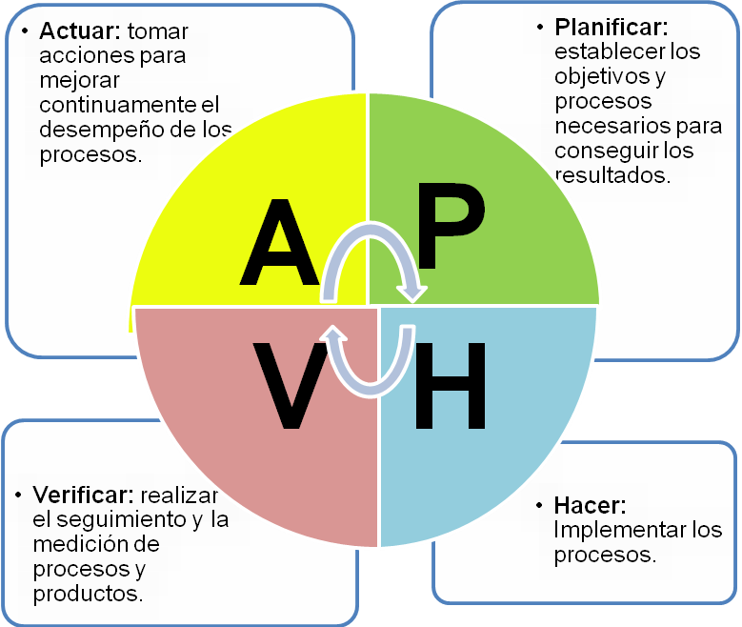

**1.3 Modelo del sistema de gestión de la calidad ISO 9001:2008**

**El sistema de gestión de la calidad** en una organización tiene como punto de apoyo el manual de calidad, y se completa con una serie de documentos adicionales como manuales, procedimientos, instrucciones técnicas, registros y sistemas de información. (Véase Referencias Bibliográficas 3)La Norma ISO 9001:2008 especifica los requisitos para un **sistema de gestión de la calidad** que pueden utilizarse para su aplicación interna por las organizaciones. A continuación se muestra de manera explicativa en qué consiste la Norma:

**Requisito. 4** Sistema de gestión: contiene los requisitos generales y los requisitos para gestionar la documentación.

**Requisito. 5** Responsabilidades de la Dirección: contiene los requisitos que debe cumplir la dirección de la organización, tales como definir la política, asegurar que las responsabilidades y autoridades están definidas, aprobar objetivos, el compromiso de la dirección con la calidad, etc.

**Requisito. 6** Gestión de los recursos: detalla los recursos sobre los cuales se debe actuar: Recurso Humano, infraestructura, y ambiente de trabajo. Aquí se contienen los requisitos exigidos en su gestión.

**Requisito. 7** Realización del producto: aquí están contenidos los requisitos puramente productivos, desde la atención al cliente, hasta la entrega del producto o el servicio.

**Requisito. 8** Medición, análisis y mejora: aquí se sitúan los requisitos para los procesos que recopilan información, la analizan, y que actúan en consecuencia. El objetivo es mejorar continuamente la capacidad de la organización para suministrar productos que cumplan los requisitos. El objetivo declarado en la Norma, es que la organización busque sin descanso la satisfacción del cliente a través del cumplimiento de los requisitos.

Figura 1.2

*"Modelo basado en Procesos"*

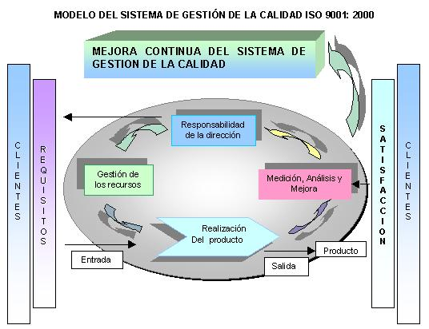

Fuente: Norma ISO 9001:2008

**1.4 Estructura de la documentación del Sistema de Calidad**

Figura 1.3

*"Estructura de la documentación del Sistema de la Calidad"*

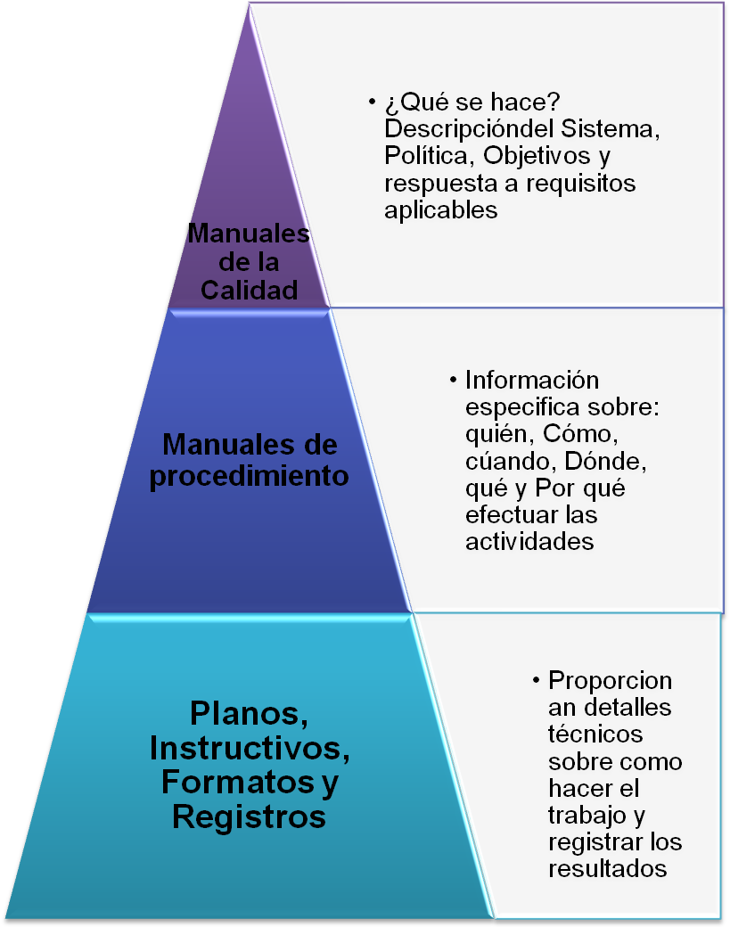

Fuente: www.ilustrados.com/publicaciones

Como lo representa la Pirámide de Documentación en la figura 1.3, la Implantación del Sistema de Gestión de la Calidad se comienza por el 3er. Nivel, la recolección de los planes, instructivos y registros que proporcionan detalles técnicos sobre cómo hacer el trabajo y se registran los resultados, estos representan la base fundamental de la documentación.(Véase Referencias Bibliográficas 4)

Posteriormente, se determina la información especificada sobre los procedimientos de cada área de la Gerencia: ¿Quién?, ¿Qué?, ¿Cómo?, ¿Cuándo?, ¿Dónde? y ¿Por qué? efectuar las actividades (2do. Nivel), esto con el fin de generar los Manuales de Procedimientos de cada área.

Los procedimientos documentados del Sistema de Gestión de la Calidad deben conformar la documentación básica utilizada para la planificación general y la gestión de las actividades que tienen impacto sobre la calidad, también deben cubrir todos los elementos aplicables de la norma del sistema de gestión de la calidad. Dichos procedimientos deben describir las responsabilidades, autoridades e interrelaciones del personal que gerencia, efectúa y verifica el trabajo que afecta a la calidad, como se deben efectuar las diferentes actividades, la documentación que se debe utilizar y los controles que se deben aplicar.

Algunos de los principales objetivos que se persigue con la elaboración de los manuales de procedimientos son:

* Comunicar la polí­tica de la calidad, los procedimientos y los requisitos de la organización.
  + Entrenar y/o adiestrar a nuevos empleados.
  + Definir responsabilidades y autoridades.
  + Regular y estandarizar las actividades de la Empresa.
  + Facilitar la introducción de un mejor método dando datos completos del método actual.
  + Ayuda a establecer mejores programas de operaciones y de actividades.
  + Suministrar las bases documentales para las auditorias.

Además la dirección debe ejecutar el 1er. Nivel: la elaboración del Manual de Calidad, la Polí­tica de Calidad y los Objetivos.

1.5 Metodología de las 5S’s

5S´s son las iníciales de cinco palabras japonesas que corresponden con las cinco fases de las que consta un método para lograr orden y limpieza en el lugar de trabajo:

Figura 1.4

*‘Significado de las 5S´s."*

**Seiri Seiton Seiso Seiketsu Shitsuke**

**http://tpmonline.com/images%20tpm/jap.gif**

**Organización Orden Limpieza Control Visual Disciplina**

**y Hábito**

**Separar Situar Suprimir Señalizar Seguir**

**innecesarios necesarios suciedad anomalías mejorando**

SEIRI = ORGANIZACIÓN

SEITON = ORDEN

SEISO = LIMPIEZA

SEIKETSU = CONTROL VISUAL

SHITSUKE = DISCIPLINA Y HÁBITO

La metodología 5S´s es un procedimiento para lograr la calidad del espacio en donde trabajamos. Nos ayuda a deshacernos de los materiales innecesarios, que todo se encuentre ordenado e identificado, eliminar las fuentes de suciedad y arreglar los desperfectos, que a simple vista se aprecie y que todo eso se mantenga y mejore constantemente.(Véase Referencias Bibliográficas5)

Figura 1.5

*“El ciclo de las 5S´s”*



1.5.1 Organización (SEIRI):

Identificar, clasificar, separar y eliminar del puesto de trabajo todos los materiales innecesarios, conservando únicamente todos los materiales necesarios que se utilizan.

Se trata de separar el material necesario del innecesario y eliminar lo innecesario. Primero hay que decidir qué es necesario y que es innecesario para posteriormente guardar lo que es útil y deshacerse del resto.

*Objetivo*.- Tener lo que necesitamos y sólo lo que es necesario.

1.5.2 Orden (SEITON):

Establecer el modo en que deben ubicarse e identificarse los materiales necesarios, de manera que sea fácil y rápido encontrarlos, utilizarlos y reponerlos.

Se trata de identificar y ubicar los materiales seleccionados como necesarios. Es decir, buscar un sitio para cada cosa y colocar cada cosa en su sitio.

*Objetivo*.- Que cada cosa esté en su sitio y haya un solo sitio para cada cosa.

1.5.3 Limpieza (SEISO):

Identificar y eliminar las fuentes de suciedad, asegurándose de que todo se encuentra en perfecto estado de uso.

Consiste en eliminar todas las fuentes de suciedad y reparar los desperfectos. Es decir eliminar aquello que provoca suciedad y arreglar los apaños.

*Objetivo*.- Mantener limpia el área de trabajo y los materiales necesarios.

1.5.4 Control visual (SEIKETSU):

Establecer sistemas visuales que permitan gestionar fácilmente el nivel alcanzado de organización, orden y limpieza.

Es decir, distinguir, con un golpe de vista, que las cosas están organizadas, ordenadas y limpias; porque, aunque las cosas estén ordenadas, hay que verlas para controlarlas.

*Objetivo*.- Poder visualizar rápida y claramente las situaciones anómalas.

1.5.5 Disciplina y hábito (SHITSUKE):

Trabajar permanentemente de acuerdo a las normas y criterios establecidos de organización, orden y limpieza que se han dado. Es decir, actuar en todo momento conforme a las normas establecidas.

*Objetivo*.- Definir, implantar y evaluar los procedimientos de trabajo acordados y evidenciar áreas de mejora con el fin de mantener y mejorar continuamente la organización, orden y limpieza del entorno de trabajo.

1.6 Términos del Sistema de Gestión de Calidad

**ISO:** (La Organización Internacional de Normalización) es una federación mundial de organismos nacionales de normalización (organismos miembros de ISO).

**ISO 9001:** La Norma ISO 9001 ha sido elaborada por el Comité Técnico ISO/TC176 de ISO Organización Internacional para la Estandarización y especifica los requisitos para un buen sistema de gestión de la calidad que pueden utilizarse para su aplicación interna por las organizaciones, para certificación o con fines contractuales.

**SGC:** Sistema de Gestión de la Calidad.

**Acción Correctiva:** Acción tomada para eliminar la causa de una no conformidad detectada u otra situación indeseable.

**Acción Preventiva:** Acción tomada para eliminar la causa de una no Conformidad potencial u otra situación potencialmente indeseable.

**Ambiente de Trabajo:** Conjunto de condiciones bajo las cuales se realiza el trabajo**.**

**Auditado:** Organización que se audita.

**Auditor:** Persona con la competencia para llevar a cabo una Auditoría.

**Auditoría:** Proceso sistemático, independiente y documentado para obtener evidencia de la Auditoría y evaluarlas de manera objetiva con el fin de determinar la extensión en que se cumplen los criterios de Auditoría.

**Calidad:** Grado en el que un conjunto de características de interés cumple con los requisitos.

**Cliente:** Organización o persona que recibe un producto o servicio.

**Conclusiones de la Auditoría:** resultados de una Auditoría que proporciona el equipo auditor tras considerar los hallazgos de la Auditoría

**Conformidad:** Cumplimiento de un requisito.

**Criterio de Auditoría: C**onjunto de políticas, procedimientos, requisitos, utilizados como referencia.

**Documentos:** Regla que define como se debe realizar una actividad o trabajo.

**Equipo Auditor:** Uno o más auditores que llevan a cabo una Auditoría.

**Evidencia de la Auditoría:** Registro, declaraciones de hechos cualquier otra información que son pertinentes para los criterios de Auditoría y que son verificados.

**Liberación:** Autorización para proseguir con la siguiente etapa de un proceso

**Manual de Calidad:** Documento que especifica o detalla el sistema de gestión de calidad de una organización.

**No conformidad:** Incumplimiento de un requisito.

**Proceso:** Conjunto de actividades mutuamente relacionadas o que interactúan, las cuales transforman entradas en salidas.

**Programa de Auditoría:** conjunto de una o más Auditorías planificadas para un periodo de tiempo determinado y dirigidas hacia un propósito específico.

**Proveedor:** Organización o persona que proporciona un producto o servicio.

**Registro:** Presenta resultados obtenidos o proporciona evidencia de actividades desempeñadas.

**Requisito:** Necesidad o expectativa establecida, generalmente implícita u obligatoria**.**

**Revisión:** Actividad emprendida para asegurar la conveniencia, adecuación, y eficacia de tema objeto de la revisión, para alcanzar unos objetivos establecidos.

**Satisfacción del Cliente:** Percepción del cliente sobre el grado en que se han cumplido sus requisitos.

**Trazabilidad:** Capacidad para seguir la historia, la aplicación o la localización de todo aquello que está bajo consideración.

**Validación:** Confirmación mediante el suministro de evidencia objetiva de que se han cumplido los requisitos para una utilización o aplicación específica prevista.

**Verificación:** Confirmación mediante la aportación de evidencia objetiva de que se han cumplido los requisitos especificados.

CAPÍTULO II

2. DIAGNÓSTICO ACTUAL DE LA EMPRESA

2.1 Historia de la Empresa

La Compañía XYZ S.A. una empresa ecuatoriana nace en la ciudad de Ambato con un almacén de ventas de artículos de ferretería en el año 1963, fundado por el Sr. Eduardo Pérez. Inicialmente fue conocida como el Ferriso.

El Ferriso traslada sus oficinas a la ciudad de Guayaquil en el año de 1968 donde se divide en Ferriso para ventas al Retail (ventas al detalle) y Compañía XYZ S.A. para ventas al por mayor.

**2.2 Datos Generales de la Empresa**

**2.2.1 Actividad Principal de la Empresa**

Venta al por mayor y menor de gran variedad de artículos de ferretería.

**2.2.2 Misión**

"Proveer al mercado ferretero ecuatoriano la provisión de la más amplia variedad de productos y servicios que cubran los requerimientos y expectativas de nuestros clientes, aplicando de manera eficiente la capacidad de nuestro recurso humano y alta tecnología. La Compañía XYZ se destacará por estar siempre dirigida al agregado de valor. "

**2.2.3 Visión**

"Ser los líderes de la comercialización de productos ferreteros en el mercado ecuatoriano, disponiendo de alta calidad en los bienes ofrecidos a nuestros clientes que nos permitan tener un crecimiento constante junto al talento de nuestros colaboradores."

**2.2.4 Objetivo**

“Proporcionar al mercado ecuatoriano los mejores artículos en ferretería, respaldados a través de marcas mundialmente reconocidas en todo el mundo y de alta calidad”.

**2.2.5 Principales Proveedores**

Los principales proveedores que tiene la Compañía XYZ son Proveedor A (Herramientas Manuales), Proveedor B (Herramientas Manuales), Proveedor C (Herramientas forestales), Proveedor D (Cintas aislantes, seguridad industrial), Proveedor E (Luminarias fluorescentes), Proveedor F (Llantas para todo tipo de autos, camiones), Proveedor G (tuberías) y Proveedor H (sanitarios, grifería) que representan el 3.2 % del total de sus proveedores (150 proveedores), con cifras en dólares aproximadas de compras al año que se muestran en el siguiente gráfico:

**Gráfico 2.1**

*“Principales Proveedores”*

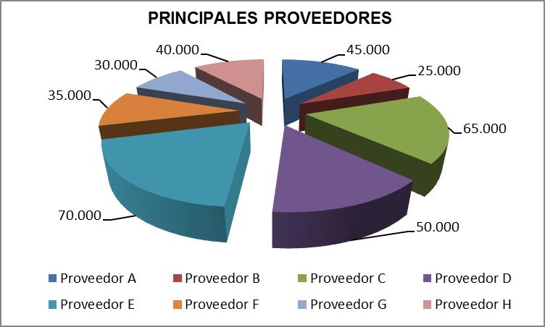

**Fuente: Compañía XYZ S.A.**

**2.2.5.1 Marcas Exclusivas**

**Tabla 2.1**

*“Marcas”*

|  |  |  |  |
| --- | --- | --- | --- |
| **Herramientas Manuales** | **Herramientas Manuales** | **Herramientas Manuales** | **Herramientas Forestales** |
| **Pinturas** | **Brochas** | **Palas** | **Cerraduras** |

**Fuente:** Compañía XYZ S.A.

**2.2.6 Líneas que dispone la Compañía XYZ S.A.**

[Ferretería](http://www.ferremundo.com.ec/index.php?page=shop.browse&category_id=6&option=com_virtuemart&Itemid=65), [Electricidad](http://www.ferremundo.com.ec/index.php?page=shop.browse&category_id=7&option=com_virtuemart&Itemid=65), [Pinturas y Pegamentos](http://www.ferremundo.com.ec/index.php?page=shop.browse&category_id=8&option=com_virtuemart&Itemid=65), [Tuberías y Afines](http://www.ferremundo.com.ec/index.php?page=shop.browse&category_id=9&option=com_virtuemart&Itemid=65), [Cerrajería](http://www.ferremundo.com.ec/index.php?page=shop.browse&category_id=10&option=com_virtuemart&Itemid=65), [Construcción](http://www.ferremundo.com.ec/index.php?page=shop.browse&category_id=11&option=com_virtuemart&Itemid=65) [Maquinarias y Accesorios](http://www.ferremundo.com.ec/index.php?page=shop.browse&category_id=12&option=com_virtuemart&Itemid=65), [Herramientas Eléctrica y Accesorios](http://www.ferremundo.com.ec/index.php?page=shop.browse&category_id=13&option=com_virtuemart&Itemid=65), [Herramientas Manuales y Agrícolas](http://www.ferremundo.com.ec/index.php?page=shop.browse&category_id=14&option=com_virtuemart&Itemid=65), [Abrasivos](http://www.ferremundo.com.ec/index.php?page=shop.browse&category_id=15&option=com_virtuemart&Itemid=65), [Iluminación](http://www.ferremundo.com.ec/index.php?page=shop.browse&category_id=16&option=com_virtuemart&Itemid=65), [Automotriz](http://www.ferremundo.com.ec/index.php?page=shop.browse&category_id=18&option=com_virtuemart&Itemid=65) y [Plomería](http://www.ferremundo.com.ec/index.php?page=shop.browse&category_id=17&option=com_virtuemart&Itemid=65).

**2.2.7 Principales Clientes**

Los principales clientes que tiene la Compañía XYZ son Cliente A, Cliente B, Cliente C, Cliente D, Cliente E, Cliente F, Cliente G, Cliente H, Cliente I, Cliente J y Cliente K que representan el 0.55 % del total de sus clientes (1.600 clientes), con cifras en dólares aproximadas de ventas al año que se muestran en el siguiente gráfico:

**Gráfico 2.2**

*“Principales Clientes”*

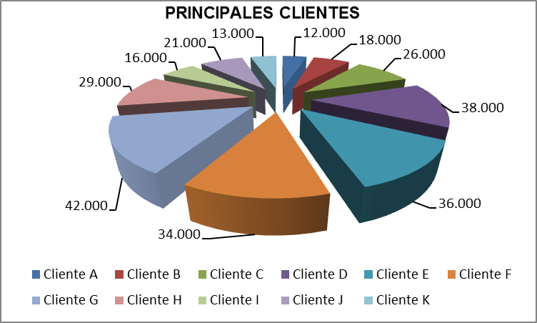

**Fuente:** Compañía XYZ S.A.

Las principales características de los clientes son la comunicación clara de sus necesidades o de sus expectativas, pago a tiempo y a la forma convenida, alta integridad, una relación continua y comprometida con la calidad.

**2.2.8 Principales Competidores**

Los principales competidores que tiene la Compañía XYZ son Competidor A, Competidor B y Competidor C. Las características de estas empresas son las que se detallan a continuación:

**Figura 2.1**

*“Características de Principales Competidores”*

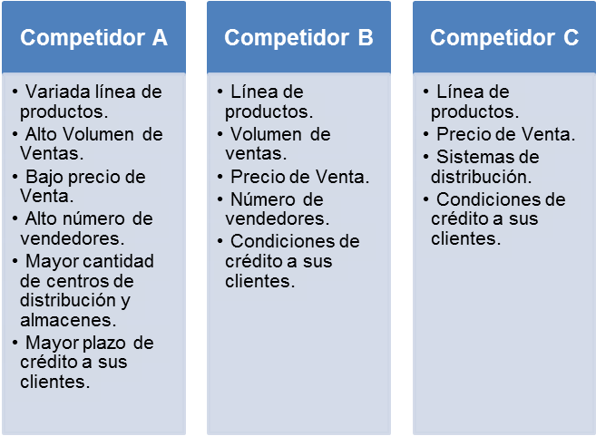

La Compañía XYZ se encuentra entre Corporación el Rosado y Promesa como una de las principales distribuidoras a nivel nacional con variedad de productos, precios competitivos, plazo de crédito, número de vendedores y sobre todo una rápida entrega de pedidos.

**2.2.9 Planificación Comercial de la empresa**

La Compañía XYZ S.A. realiza de manera continua su planificación para la adquisición de artículos de Ferretería, Industrial y Automotriz de diversas marcas reconocidas internacionalmente con base en las estrategias de mercadeo aplicadas por los Jefes de Productos que lo conforman un grupo de 6 personas mediante la investigación de mercado (nuevos proveedores, precios, descuentos, etc.) para establecer los artículos que van a ser requeridos para su posterior venta al cliente; la fuerza de ventas, que está compuesta por más de 60 personas y la conforman el Gerente de División Industrial, Gerente de División Automotriz, Gerente de Retail o de Almacén, Jefes Regionales de Ventas, Supervisores de Ventas y Agentes Vendedores a nivel nacional, indagan las necesidades de los clientes habituales y potenciales; un asistente de planificación recopila la información y elabora reportes para la presentación de los mismos a Gerencia Comercial y Presidencia Ejecutiva para su análisis y aprobación.

Posteriormente se solicita al área de Compras e Importaciones, que se encuentra constituida por 6 personas, que efectúe la adquisición de los artículos aprobados por la Gerencia Comercial y Presidencia Ejecutiva, para ello la Compañía XYZ S.A. cuenta con una variedad de proveedores locales y del exterior, lo que le permite tener productos de mucha calidad, precios competitivos y en los tiempos requeridos por sus clientes.

Luego, los Jefes de Producto conjuntamente con las áreas de Mercadeo, que está conformada por 5 personas, y Servicio al Cliente por 10 personas, estructuran la lista de precios mensual en la que se detallan los artículos que posee la empresa, precios, descuentos por volumen de compras, etc., y es entregada a la fuerza de ventas.

**2.2.10 Planificación Operativa de la empresa**

La planificación operativa inicia con la comunicación por parte del área de Compras e Importaciones al área de recepción de mercadería, que está conformada por 9 personas que receptan los artículos comprados, luego de verificar que se encuentre completo y que se encuentre de acuerdo a las especificaciones de compras u órdenes de compra, son trasladados al área de almacenaje en donde se realiza la ubicación de la mercadería por marca, línea, etc., en su respectivo palet y percha.

Al ingresar un pedido al sistema automatizado con el que cuenta la empresa, el área de surtido, conformado por 10 personas, revisan cada pedido ingresado para clasificarlo y posteriormente son trasladados los productos con la utilización de montacargas, al área de embalaje que identifica cada pedido con su respectiva mercadería y proceden a pesarlos y señalizarlos por bultos.

Y por último el área de embalaje, que está conformada por 12 personas, traslada en montacargas la mercadería con su correspondiente lista de empaque en donde se detalla nombre del cliente, número de pedido, número de bultos, etc., al área de Facturación y Despacho, que está conformada por 5 personas, los que prosiguen con la entrega de la mercadería al transportista contratado, transporte propio o entrega al cliente directo (por medio de una orden de retiro enviada por el área de Servicio al Cliente).

Simultáneamente las áreas de Pesados que cuenta con 3 personas y Automotriz con 2 personas efectúan el surtido, embalaje y despacho de mercadería en coordinación con cada una de las áreas antes mencionadas.

Los reclamos que son ingresados por parte del área de Servicio al Cliente son atendidos y gestionados por el área de Garantías y Devoluciones que se encuentra conformado por 6 personas.

Cuando existe mercadería en mal estado o defectuosa se procede a clasificar y colocar en un área nombrada como Ferias y Producto no conforme que está conformada por 1 persona.

**2.2.11 Proceso Administrativo Financiero de la empresa**

Como soporte o apoyo a la planificación comercial y planificación operativa se encuentran las áreas de Sistemas, Contabilidad, Tesorería, Desarrollo Humano, Crédito y Cobranzas, Administrativo y Auditoría Interna conformado por 37 personas en total.

La jornada laboral que ha sido definida por la empresa es la siguiente: Lunes a Viernes de 08h30 a 18h00 y los Sábados de 09h00 a 14h00. (Ver figura 3.16)

**2.3 Hallazgos detectados durante Auditoría en las instalaciones de la Compañía XYZ S.A.**

Se realizó una auditoría en sitio en las instalaciones de la empresa, en donde se pudo detectar la situación actual de la organización, a través de una auditoría de diagnóstico utilizando una Lista de Chequeo o conocida también como “Check List”.

Además, con la información obtenida a partir de la auditoría realizada se pudo desarrollar en primer lugar un análisis FODA (Ver 2.3.2 Tabla 2.2) en el que se identifican las Fortalezas, Oportunidades, Debilidades y Amenazas; y en segundo lugar un cuadro en donde se detallan las áreas, aspectos a mejorar y los efectos.

**2.3.1 Auditoría de Diagnóstico**

Para efectos de ejecución de la auditoría de diagnóstico en la empresa XYZ S.A., se pudo evidenciar mediante la lista de chequeo de manera general, el porcentaje de cumplimiento sobre requisitos relacionados con la norma ISO 9001:2008. A continuación se detallan los requisitos que han sido evaluados.

**Tabla 2.2**

*“Auditoría de Diagnóstico”*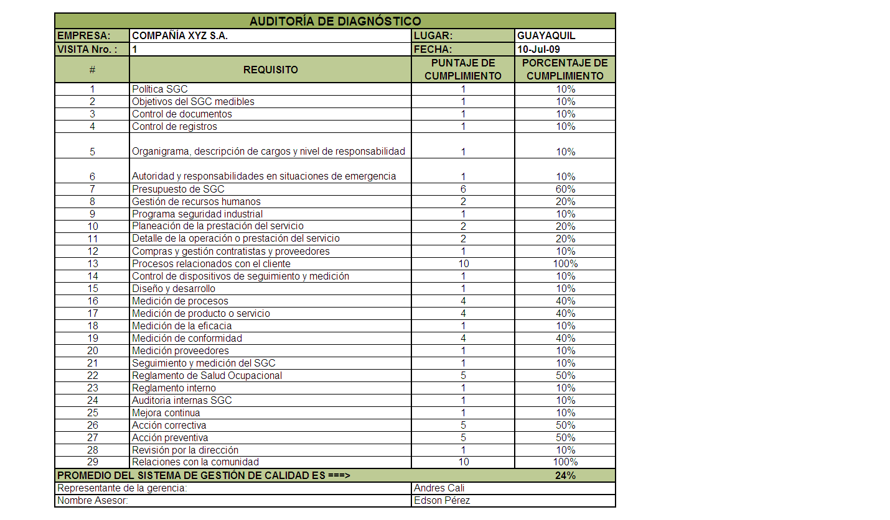

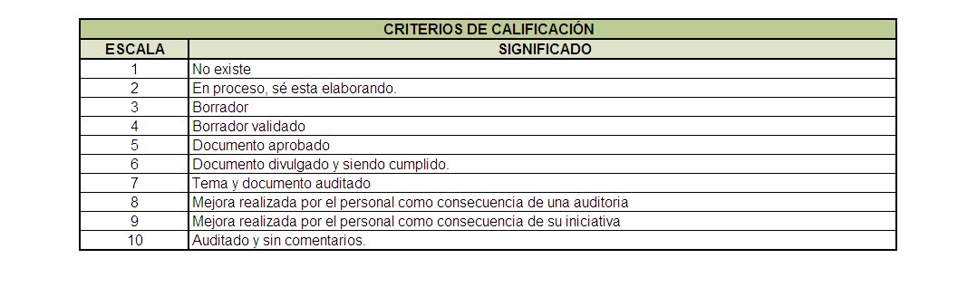

Fuente: Edson Pérez

**2.3.1.1 Política**

Actualmente la compañía XYZ S.A. no ha definido una Política de Calidad, por lo que obtuvo 1 como puntaje de cumplimiento que corresponde al 10%.

**2.3.1.2 Objetivos medibles**

Actualmente la compañía XYZ S.A. no ha definido Objetivos, por lo que obtuvo 1 como puntaje de cumplimiento que corresponde al 10%.

**2.3.1.3 Control de documentos**

La compañía XYZ S.A. no ha definido, ni implementado un procedimiento documentado para el Control de Documentos, por lo que obtuvo 1 como puntaje de cumplimiento que corresponde al 10%.

**2.3.1.4 Control de registros**

La compañía XYZ S.A. no ha definido, ni implementado un procedimiento documentado para el Control de Registros, por lo que obtuvo 1 como puntaje de cumplimiento que corresponde al 10%.

**2.3.1.5 Organigrama, descripción de cargos y nivel de responsabilidad**

La compañía XYZ S.A. no ha definido Organigrama de su estructura organizativa, ni se ha establecido descripción de cargos, ni tampoco se ha determinado el nivel de responsabilidad y autoridad para el personal de la empresa, por lo que obtuvo 1 como puntaje de cumplimiento que corresponde al 10%.

**2.3.1.6 Autoridad y responsabilidades en situaciones de emergencia**

La compañía XYZ S.A. no ha definido autoridad y responsabilidades para actuar en situaciones de emergencia, por lo que obtuvo 1 como puntaje de cumplimiento que corresponde al 10%.

**2.3.1.7 Presupuesto de SGC**

Existe el compromiso por parte de la Presidencia Ejecutiva de la Compañía XYZ S.A. en la asignación de recursos en cuanto al personal, infraestructura y económicos para la implementación del SGC ISO 9001:2008, por lo que obtuvo 6 como puntaje de cumplimiento que corresponde al 60%.

**2.3.1.8 Gestión de recursos humanos**

Se está trabajando en la elaboración de una mejor gestión del recurso humano a través de indicadores que permitan medir el índice de rotación, identificación de necesidades de capacitación para el personal y elevar su competencia, por lo que obtuvo 2 como puntaje de cumplimiento que corresponde al 20%.

**2.3.1.9 Programa seguridad industrial**

No se dispone de un programa de seguridad industrial que permita desarrollar por ejemplo charlas sobre cómo actuar en situaciones de alto riesgo y prevención de accidentes, por lo que obtuvo 1 como puntaje de cumplimiento que corresponde al 10%.

**2.3.1.10 Planeación de la prestación del servicio**

Se efectúa una planificación por parte del área comercial, pero no se encuentra documentado, por lo que obtuvo 2 como puntaje de cumplimiento que corresponde al 20%.

**2.3.1.11 Detalle de la operación o prestación del servicio**

No se encuentra documentado como se realiza las operaciones o prestación del servicio, por lo que obtuvo 2 como puntaje de cumplimiento que corresponde al 20%.

**2.3.1.12 Compras y gestión contratistas y proveedores**

No se encuentra documentado como se ejecutan las compras de la empresa, ni su gestión con contratistas y proveedores o procedimientos para su selección y evaluación, por lo que obtuvo 1 como puntaje de cumplimiento que corresponde al 10%.

**2.3.1.13 Procesos relacionados con el cliente**

Se efectúa por medio del departamento de Servicio al cliente procesos de confirmación de pedidos, atención de reclamos, realización de Ferias, etc., por lo que obtuvo 10 como puntaje de cumplimiento que corresponde al 100%.

**2.3.1.14 Control de dispositivos de seguimiento y medición**

No se realiza control de los dispositivos de seguimiento y medición tales como la balanza que permite identificar el peso de cada bulto embalado, por lo que obtuvo 1 como puntaje de cumplimiento que corresponde al 10%.

**2.3.1.15 Diseño y desarrollo**

Para este caso se tendrá que excluir del proceso de implementación del SGC ISO 9001:2008, ya que no es aplicable pues no se efectúa ningún tipo de diseño y desarrollo en la Compañía XYZ S.A., por lo que obtuvo 1 como puntaje de cumplimiento que corresponde al 10%.

**2.3.1.16 Medición de procesos**

Se realiza la medición de ciertos procesos de la empresa tales como por ejemplo tiempos de surtidores, embaladores, facturación y despacho, pero de otros no se desarrolla ningún tipo de medición, por lo que obtuvo 4 como puntaje de cumplimiento que corresponde al 40%.

**2.3.1.17 Medición de producto o servicio**

Se realiza la medición de producto o servicio, pero no se encuentra documentado el procedimiento para el tratamiento de estas mediciones, por lo que obtuvo 4 como puntaje de cumplimiento que corresponde al 40%.

**2.3.1.18 Medición de la eficacia**

No se pudo evidenciar la medición de la eficacia de las acciones implementadas o tomadas cuando se genera alguna acción correctiva o preventiva, por lo que obtuvo 1 como puntaje de cumplimiento que corresponde al 10%.

**2.3.1.19 Medición de conformidad**

Se efectúa la medición de conformidad con los productos que se despachan, por lo que obtuvo 4 como puntaje de cumplimiento que corresponde al 40%.

**2.3.1.20 Medición proveedores**

No se encuentra documentado como se realiza la selección y evaluación, ni tampoco se lo ha venido ejecutando, por lo que obtuvo 1 como puntaje de cumplimiento que corresponde al 10%.

**2.3.1.21 Seguimiento y medición del SGC**

No se realiza actualmente, pero se debe de adoptar medidas que permitan llevar un control de todos sus procesos mediante la implementación de indicadores y efectuar un seguimiento periódico, por lo que obtuvo 1 como puntaje de cumplimiento que corresponde al 10%.

**2.3.1.22 Reglamento de salud ocupacional**

Existe documento debidamente aprobado por la Dirección regional del trabajo, pero no se lo ha implementado completamente, por lo que obtuvo 5 como puntaje de cumplimiento que corresponde al 50%.

**2.3.1.23 Reglamento interno**

No existe este documento, pero si se lo va a desarrollar para su respectiva implementación en toda la empresa, por lo que obtuvo 1 como puntaje de cumplimiento que corresponde al 10%.

**2.3.1.24 Auditorías internas SGC**

Se realiza auditorías internas pero de tipo financieras. Se debe de desarrollar un procedimiento documentado en donde se defina la metodología a utilizar para la ejecución de auditorías internas al SGC ISO 9001:2008 de toda la empresa para evaluar su eficacia y eficiencia, por lo que obtuvo 1 como puntaje de

Cumplimiento que corresponde al 10%.

**2.3.1.25 Mejora continua**

Se lo hace para ciertas ocasiones como por ejemplo la retroalimentación con los clientes mediante realización de Ferias, pero de manera general es importante implementar de manera formal un programa de mejoramiento continuo, por lo que obtuvo 1 como puntaje de cumplimiento que corresponde al 10%.

**2.3.1.26 Acción correctiva**

Se lo hace, pero no existe documentación que permita evidenciar análisis de causa raíz de los problemas detectados, ni evaluación de acciones propuestas respecto a su eficaz implementación eliminando totalmente la ocurrencia de las dificultades presentadas, por lo que obtuvo 5 como puntaje de cumplimiento que corresponde al 50%.

**2.3.1.27 Acción preventiva**

Se lo hace, pero no existe documentación que permita evidenciar análisis de problemas potenciales que puedan afectar la continuidad del negocio, ni evaluación de acciones propuestas para prevenir la ocurrencia de alguna dificultad, por lo que obtuvo 5 como puntaje de cumplimiento que corresponde al 50%.

**2.3.1.28 Revisión por la dirección**

Se lo hace, pero no existe documentación que permita evidenciar análisis de información previa (análisis de proveedores, resultados de auditorías internas, satisfacción del cliente, etc.) que permita tomar decisiones basadas en hechos reales y determinar acciones correctivas o acciones preventivas, por lo que obtuvo 1 como puntaje de cumplimiento que corresponde al 10%.

**2.3.2 Cumplimiento con los requisitos de la Norma ISO 9001:2008**

Mediante el Gráfico 2.3 se puede describir el porcentaje aproximado de cumplimiento de la compañía XYZ en relación a los requisitos de la Norma ISO 9001:2008 de la siguiente forma: con el 0% el requisito 4 Sistema de Gestión de la Calidad, con el 19% el requisito 5 Responsabilidad de la Dirección, con el 40% el requisito 6 Gestión de los recursos, con el 59% el requisito 7 Realización del producto y con el 0% en relación al requisito 8 Medición, análisis y mejora. Obteniéndose un porcentaje promedio del 23.6% de cumplimiento del total de todos los requisitos o cláusulas de la norma.

**Gráfico 2.3**

*“Porcentaje de cumplimiento con requisitos de la Norma ISO 9001:2008”*

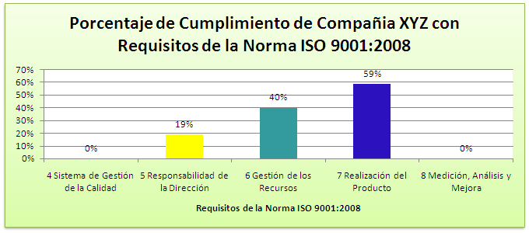

Fuente: Edson Pérez

**2.3.3 Principios de Calidad**

Se muestra en la siguiente tabla la aplicación de los 8 principios de calidad mediante el control de indicadores de gestión.

**Tabla 2.3**

*“Aplicación de los 8 Principios de Calidad”*

|  |  |
| --- | --- |
| **Principio** | **Aplicación** |
| 1. **Enfoque al cliente**: | Índice o nivel de satisfacción de los clientes.  Cantidad de quejas.  Tiempos de respuesta.  % de Devoluciones. |
| 1. **Liderazgo:** | Nivel de satisfacción del personal.  % de Cumplimiento de los objetivos por parte del personal. |
| 1. **Participación del personal:** | % de Empleados que participan en grupos de mejora.  % de empleados que logran sus propios objetivos.  % de personal que cumplen con las competencias del puesto. |
| 1. **Enfoque basado en procesos**: | Nivel de satisfacción del cliente interno.  % de devoluciones internas entre departamentos.  Nivel de productividad.  % de defectos en proceso. |
| 1. **Enfoque de sistema para la gestión**: | Nivel de productividad general.  % de defectos totales.  Nivel de eficiencia.  Nivel de productividad.  Índice de eficacia (alcance de los resultados planificados). |
| 1. **Mejora continua**: | Incremento del índice de capacidad de los procesos.  Reducción de los defectos.  Reducción del costo.  Mejora en los tiempos de entrega. |
| 1. **Enfoque basado en hechos para la toma de decisión**: | % de procesos bajo control.  % de empleados que utilizan gráficas de control en sus procesos.  % de empleados que logran los objetivos del puesto. |
| 1. **Relaciones mutuamente beneficiosas con el proveedor**: | % de devoluciones al proveedor.  % de proveedores involucrados en procesos de mejora continua.  % de proveedores certificados.  Reducción de proveedores. |

Fuente: Grupo Kaizen

**2.3.4 Procesos de la empresa**

Se ha identificado el proceso estratégico que lo conforma la Presidencia Ejecutiva, los procesos de apoyo que lo conforman 7 departamentos (Administrativo Financiero, Tesorería, Crédito y Cobranzas, Desarrollo Humano, Contabilidad, Sistemas y Auditoria Interna) y los procesos operativos o claves que lo conforman 10 departamentos (Compras e Importaciones, Ventas Ferretería, Ventas Industrial, Ventas Automotriz, Ventas Almacén, Mercadeo, Planificación, Servicio al Cliente, Recepción, Surtido, Embalaje, Facturación y Despacho, Automotriz y Línea Blanca, Pesados, Ferias y Devoluciones. Finalmente el proceso de medición, análisis y mejora estará a cargo del Coordinador de Gestión de Calidad.

**2.3.5 Análisis FODA**

El análisis FODA que se presenta en Tabla 2.4, permitirá conocer mucho mejor la situación actual de la Compañía XYZ S.A.; en éste se describen los aspectos positivos (Fortalezas y Oportunidades) y aspectos negativos (Debilidades y Amenazas).

**Tabla 2.4**

*“Análisis FODA”*

|  |  |
| --- | --- |
| **ASPECTOS POSITIVOS** | |
| **FORTALEZAS** | **OPORTUNIDADES** |
| **INTERNAS** | **EXTERNAS** |
| * Líderes en la comercialización de artículos para el sector ferretero, industrial y automotriz al por mayor y menor. | * Introducir nuevos productos al mercado ecuatoriano. |
| * Proveer de productos a precios competitivos a nivel nacional y de gran variedad en marcas. | * Establecer alianzas estratégicas con nuevos proveedores de alto reconocimiento a nivel nacional e internacional. |
| * Disponer de un Recurso Humano que conoce de su trabajo. | * Implantar un Sistema de Gestión de la Calidad ISO 9001:2008 para mejoramiento de sus procesos. |
| * Mantener una cartera de cliente muy amplia con alrededor de 3000 clientes activos y segmentados en zonas. | * Adquisición de nuevas bodegas y colocación de más almacenes en otras ciudades a corto plazo. |
| * Se cuenta con un centro logístico donde se almacena y despacha gran cantidad de mercadería solicitada por los clientes. |  |
| * Mantener Alianzas estratégicas con algunas empresas nacionales y multinacionales que le permiten una mayor proyección de crecimiento a corto y largo plazo. |  |
| * Haber implementado un sistema automatizado que le permite controlar sus procesos tales como los de adquisición, almacenamiento, despacho, cartera, etc. |  |
| * Disponer de productos reconocidos a nivel mundial por su calidad. |  |
| **ASPECTOS NEGATIVOS** | |
| **DEBILIDADES** | **AMENAZAS** |
| **INTERNAS** | **EXTERNAS** |
| * No disponer de un reglamento interno para la Compañía XYZ S.A. | * Menor poder adquisitivo de los consumidores con el incremento de la canasta básica. |
| * No se ha definido un Organigrama para el Compañía XYZ S.A. | * Cambios en las leyes para la importación de productos. |
| * No contar con un plan de capacitación para todo el personal. | * Regulaciones o leyes sobre las importaciones aprobadas por el gobierno. |
| * No se ha definido objetivos generales | * Mayor crecimiento de principal competidor. |

**2.3.6 Sistema automatizado**

La empresa cuenta con un sistema automatizado llamado **pájaro azul** que le permite mantener en línea interrelacionados algunos de sus procesos estratégicos, procesos de apoyo y procesos operativos lo que le ha permitido mantenerse actualizado en la utilización de mejores prácticas empresariales y que la han ayudado a mantenerse entre una de las primeras empresas en el Ecuador.

**2.3.7 Programa de la 5S´s**

Es evidente que para la Compañía XYZ S.A. es necesaria la implantación de un programa de 5S´s tanto en su parte administrativa como en el área operativa en este caso sus bodegas referente a la clasificación, orden, limpieza, estandarización y autodisciplina, ya que de acuerdo con la visita efectuada a las instalaciones se pudo observar que es importante la implantación de las etapas antes mencionadas. La adopción de esta metodología que es reconocida en varios países del mundo como una herramienta de mejora continua para todo tipo de empresas, desarrollará un crecimiento en la confianza de todo su personal, trabajar de manera más organizada y por supuesto en la obtención de una mejor atención a sus clientes.

CAPÍTULO III

3. DISEÑO DEL SISTEMA DE GESTIÓN DE CALIDAD ISO 9001:2008

3.1 Presupuesto de implantación del Sistema de Gestión de la Calidad

A continuación se detalla el presupuesto de implantación del Sistema de Gestión de la Calidad en Compañía XYZ S.A., en donde se podrán visualizar los rubros involucrados en este trabajo.

**Grafico 3.1.1**

*“Presupuesto de Implantación del SGC de la Compañía XYZ S.A.”*

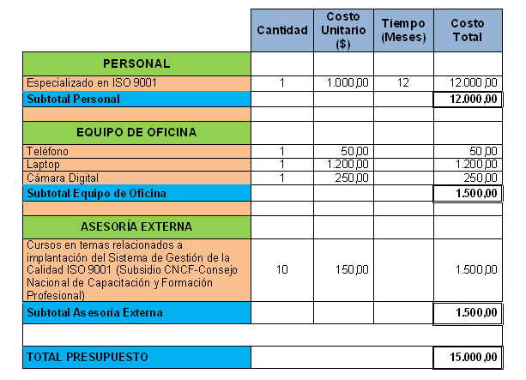

Fuente: Edson Pérez

3.2 Cronograma de implantación del Sistema de Gestión de la Calidad

**Grafico 3.2.1**

*““Cronograma de Implantación del SGC de la Compañía XYZ S.A.”*

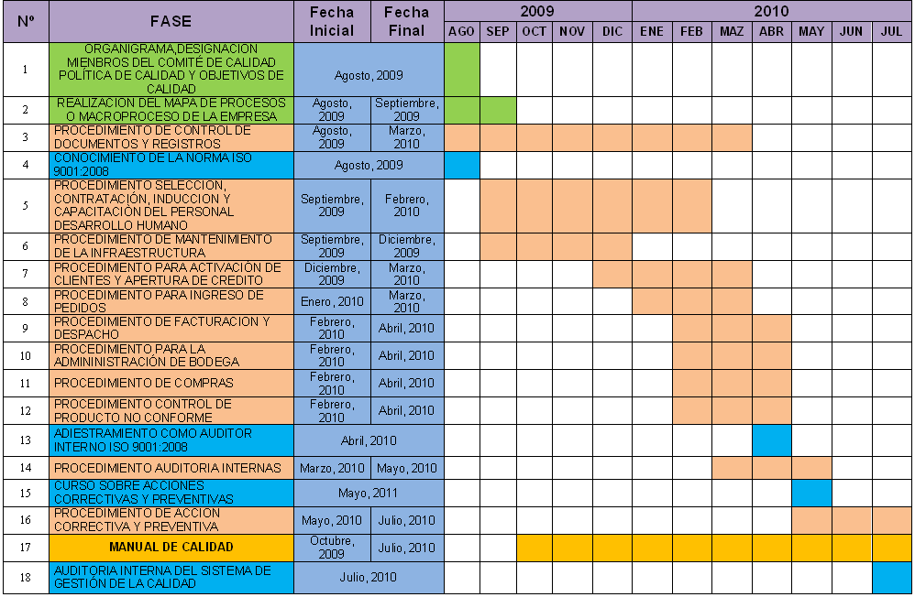

Fuente: Edson Pérez

3.3 Designación de los miembros del comité de calidad

Para la implementación del Sistema de Gestión de la Calidad ISO 9001:2008 se procederá con la designación de los miembros de comité de calidad que lo conformarán al menos una persona por cada departamento de la empresa. Se ha dividido en dos grupos al comité de Calidad los que se detalla a continuación:

Comité de Calidad Oficinas (26 personas):

* Compras (2 personas)
* Importaciones (2 personas)
* Mercadeo (1 persona)
* Jefes de Producto (1 persona)
* División Industrial (1 persona)
* División Automotriz (1 persona)
* División Almacenes (2 persona)
* División Ferretera (1 persona)
* Servicio al Cliente (3 personas)
* Desarrollo Humano (2 personas)
* Administrativo Financiero (2 personas)
* Tesorería (1 persona)
* Sistemas (1 persona)
* Contabilidad (2 personas)
* Crédito y Cobranzas (1 persona)
* Planificación (1 persona)
* Auditoría Interna (2 personas)

Comité de Calidad Centro de Distribución (20 personas):

* Recepción (3 personas)
* Surtido (5 personas)
* Embalaje (4 personas)
* Despacho y Facturación (2 personas)
* Automotriz y Línea Blanca (2 personas)
* Pesados (2 personas)
* Garantías y Devoluciones (2 personas)

Los miembros del Comité de la Calidad estarán encargados de colaborar con el desarrollo de la implementación. Mediante la participación en los cursos relacionados con temas tales como Interpretación de la norma ISO 9001:2008, Manejo de Procesos, etc., serán quienes lideren la coordinación o la gestión del SGC (Sistema de Gestión de la Calidad) de su respectiva área e impartir sus conocimientos obtenidos en los cursos a sus compañeros de área.

3.4 Designación del coordinador de calidad y representante de la dirección los miembros del comité de calidad

Coordinador de Calidad:

Se debe de designar por parte de la Presidencia Ejecutiva un coordinador de calidad con la suficiente responsabilidad y autoridad para ser el líder de la implementación del Sistema de Gestión de la Calidad ISO 9001:2008, y dirigir al comité de Calidad.

Representante de la Dirección:

Se debe de designar por parte de la Presidencia Ejecutiva un Representante de la Dirección para vigilar el cumplimiento de la implementación del Sistema de Gestión de la Calidad ISO 9001:2008, trabajar conjuntamente con el Coordinador de Calidad y mantener informada a la Presidencia Ejecutiva sobre los avances de dicha implementación.

3.5 Diseño del organigrama de la compañía XYZS.A.

Luego de la revisión efectuada conjuntamente con el Directorio Ejecutivo de la empresa se dio por aprobado el Organigrama General de la empresa por primera vez en toda su historia. La empresa cuenta con un total de 220 empleados. Aquí se muestra la estructura organizativa divida en cuatro secciones que son:

**Grafico 3.5.1**

*“Organigrama Compañía XYZ S.A.”*

**Organigrama General:**



3.6 Elaboración de descripción de funciones y perfil de competencias

Como parte fundamental de toda empresa es establecer e implementar la descripción de funciones y perfil de competencias de todo su personal, para esto el responsable de dar el seguimiento a su cumplimiento es el Coordinador de Calidad, quien revisará con cada Jefe de área las descripciones de funciones y perfiles de competencias desarrollados para su respectiva aprobación. Es importante comunicar o difundir los resultados a todo el personal de la empresa para que tengan conocimiento de los cambios realizados y de cómo se manejará a futuro estas especificaciones establecidas.

3.6.1 Descripción de funciones

Se procederá a la elaboración de las descripciones de funciones de todo el personal de la empresa, para esto se utilizará el formato que se muestra a continuación.

La descripción de funciones servirá para que todo empleado conozca de las actividades o funciones, responsabilidades, autoridad, quien lo reemplaza en caso de ausencia, a quien le reporta y a quien supervisa de darse el caso. Al ingresar personal nuevo se deberá entregar una copia de este documento.

Figura 3.1

*“Especificación: Descripción de Funciones”*

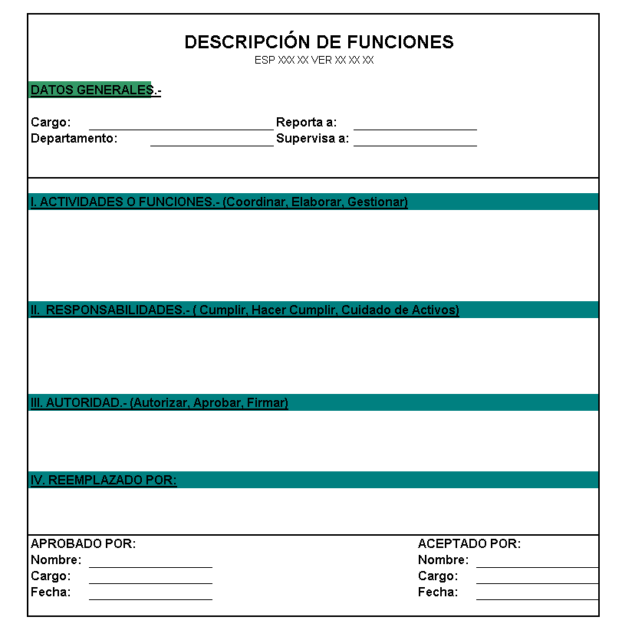

Fuente: empresa asesora

3.6.2 Perfil de competencias

Se procederá a la elaboración del perfil de competencias por puestos de trabajo de toda la empresa, para esto se utilizará la especificación establecida (Véase Figura 3.2). El perfil de competencias permite conocer las condiciones actuales de cada empleado en relación con el cargo que desempeña en la empresa.

Mediante su desarrollo se evaluará la competencia de cada empleado, para lo cual se utilizará el formato definido (Véase Figura 3.3) y se podrá identificar las necesidades de capacitación, para poder establecer un programa de capacitación anual de la compañía, y lograr elevar o incrementar la competencia del personal. Al contratar personal nuevo se escogerá al candidato más idóneo para ocupar la plaza requerida.

Figura 3.2

*“Especificación: Perfil de Competencias”*

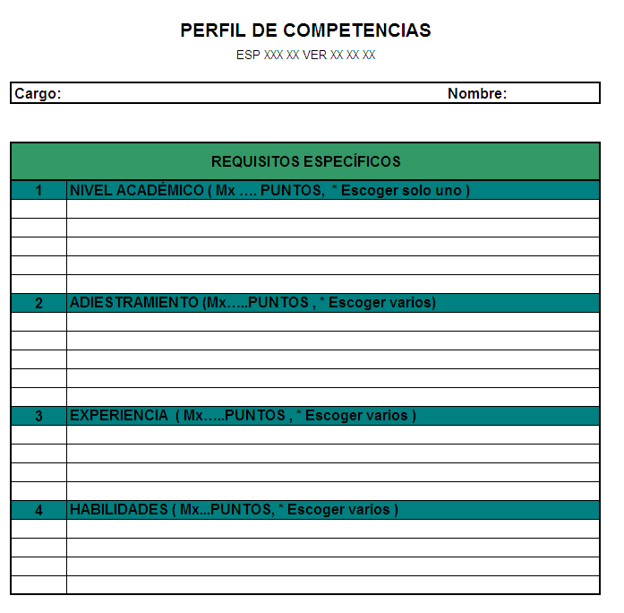

Fuente: empresa asesora

Figura 3.3

*“Formato: Evaluación de Competencia”*

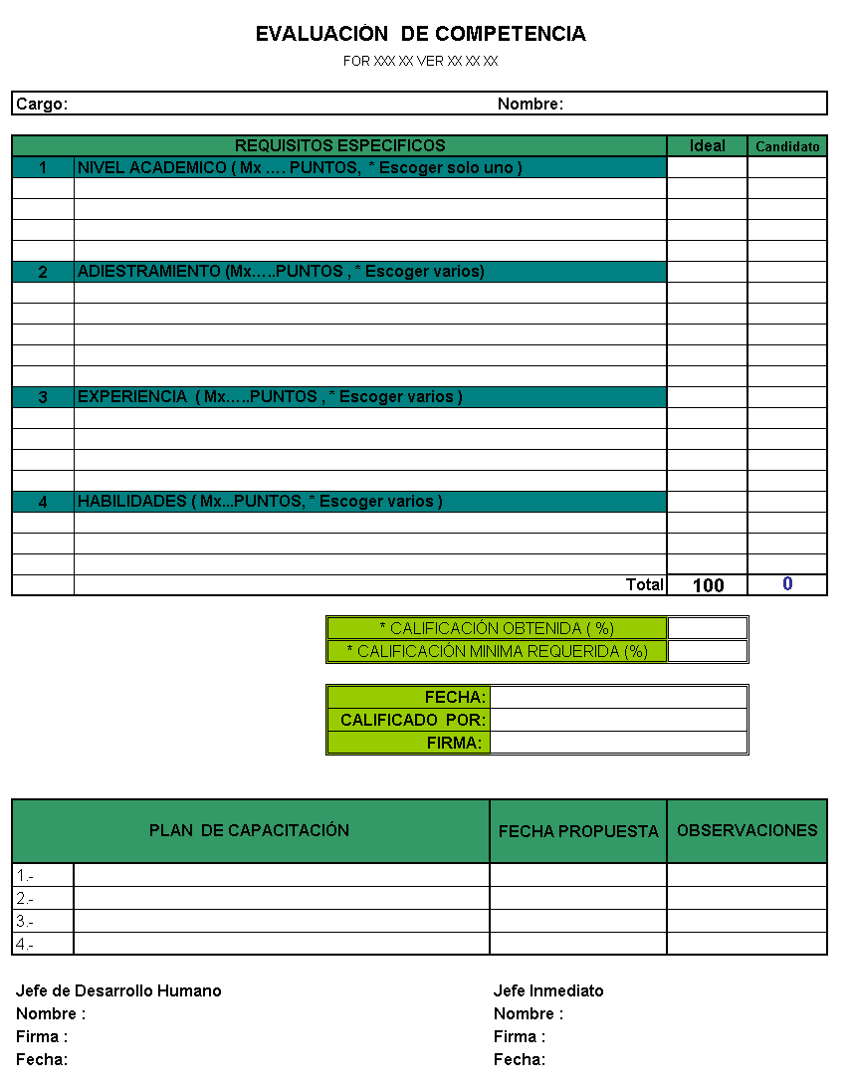

Fuente: empresa asesora

3.7 Elaboración de formatos, registros y documentos

Como parte principal del desarrollo de la implementación se deberá elaborar formatos, registros y documentos en general, los mismos que deberán ser revisados y aprobados mediante una lista maestra de formatos, hoja de control de registros y lista maestra de documentos, respectivamente. Las personas encargadas de revisar y aprobar deberán estar claramente identificadas y comunicar a todo el personal de la empresa. Véase Anexo 1

**3.7.1 Elaboración de formatos**

Se establecerá por cada área los formatos o plantillas que se consideren necesarios que permitan evidenciar el trabajo realizado; luego de la identificación, se procederá a codificar a cada uno de los formatos y colocarlos o declararlos en una **Lista Maestra de Formatos**, la que posteriormente deberá ser revisada por un jefe departamental y aprobada por un gerente de área oficializando su uso de manera inmediata.

**3.7.1.1 Codificación de formatos**

Los formatos se deberán codificar de la siguiente manera:

**FOR XXX XX VER DD MM AA**

1. FOR: Formato.
2. XXX: Código de área.
3. XX: Número secuencial de formato.
4. VER: Versión.
5. DD: día.
6. MM: mes.
7. AA: año.

La **Lista Maestra de Formatos** está comprendida en 5 columnas que son Código del formato (se coloca el código del formato FOR XXX XX), Nombre del formato, Tipo de formato (se coloca si el formato es en Word o Excel), Fecha de versión (se coloca la fecha de creación o actualizaciones que se le efectúen al formato) y Últimas modificaciones (se coloca un símbolo " * " para identificar cual es el último formato que ha sido actualizado o que haya sido modificado). Para el caso de formatos (Preimpreso, Sistema o Software automatizado) no se colocará código, ni fecha de versión solo bastará con identificarlos en la lista maestra de formatos.

Figura 3.4

*“Formato: Lista Maestra de Formatos”*

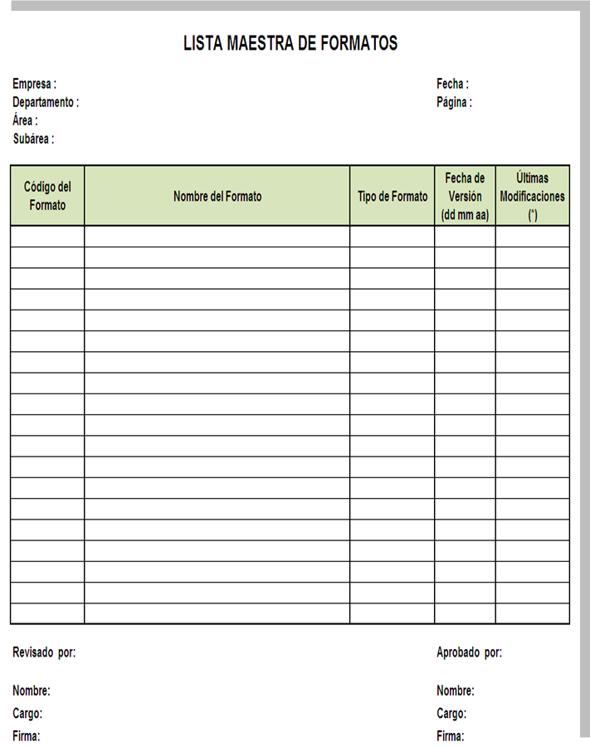

Fuente: empresa asesora

**3.7.2 Estructuración de registros**

Se establecerá por cada área los registros que permitan evidenciar el trabajo que se realiza, luego de ser identificados, se procederá a colocar registros, carpetas, bitácora (si aplica) o correos electrónicos, registros legales y otros registros, y luego colocarlos o declararlos en una **Hoja de Control de Registros**, la que posteriormente deberá ser revisada por un jefe departamental y aprobada por un gerente de área oficializando su uso de manera inmediata.

En la **Hoja de Control de Registros** se incluyen 5 columnas que corresponden a Identificación del registro (se debe de colocar de manera general como se puede diferenciar o identificar un registro de otro como por ejemplo el nombre, fecha, código o cualquier otro tipo de diferenciación), Lugar de almacenamiento que se encuentra subdividida en una columna para impreso (se debe de colocar en abreviaturas el lugar de almacenamiento impreso como por ejemplo A1, C1 que significa que está localizado en archivador 1, cajón 1) y en otra columna para electrónico (se debe de colocar la ruta de acceso donde se encuentra almacenado el registro como por ejemplo c:\sgc\registros\hojadecontrolderegistros), Máximo tiempo de almacenamiento que se encuentra subdividida en una columna para impreso (debe colocar el Jefe de área el tiempo en años que se tendrá almacenado el registro físico, esta asignación de tiempo queda a su criterio y luego de la fecha de cumplimiento dicho registro deberá ser eliminado o marcarlo como documento obsoleto en el caso de que lo desee mantener por algún tiempo más) y en otra columna para electrónico (se debe de colocar el tiempo en años o de no saber exactamente hasta cuando se lo almacenará se deberá colocar la frase de Ilimitado) y por último la columna de Acceso (se debe de colocar que personas tienen acceso a ese registro, en este caso se debe mencionar cargos no nombres de personas), las columnas mencionadas se deberán aplicar para los registros, carpetas, bitácora (si aplica) o emails, registros legales y otros registros.

Figura 3.5

*“Hoja de Control de Registros”*

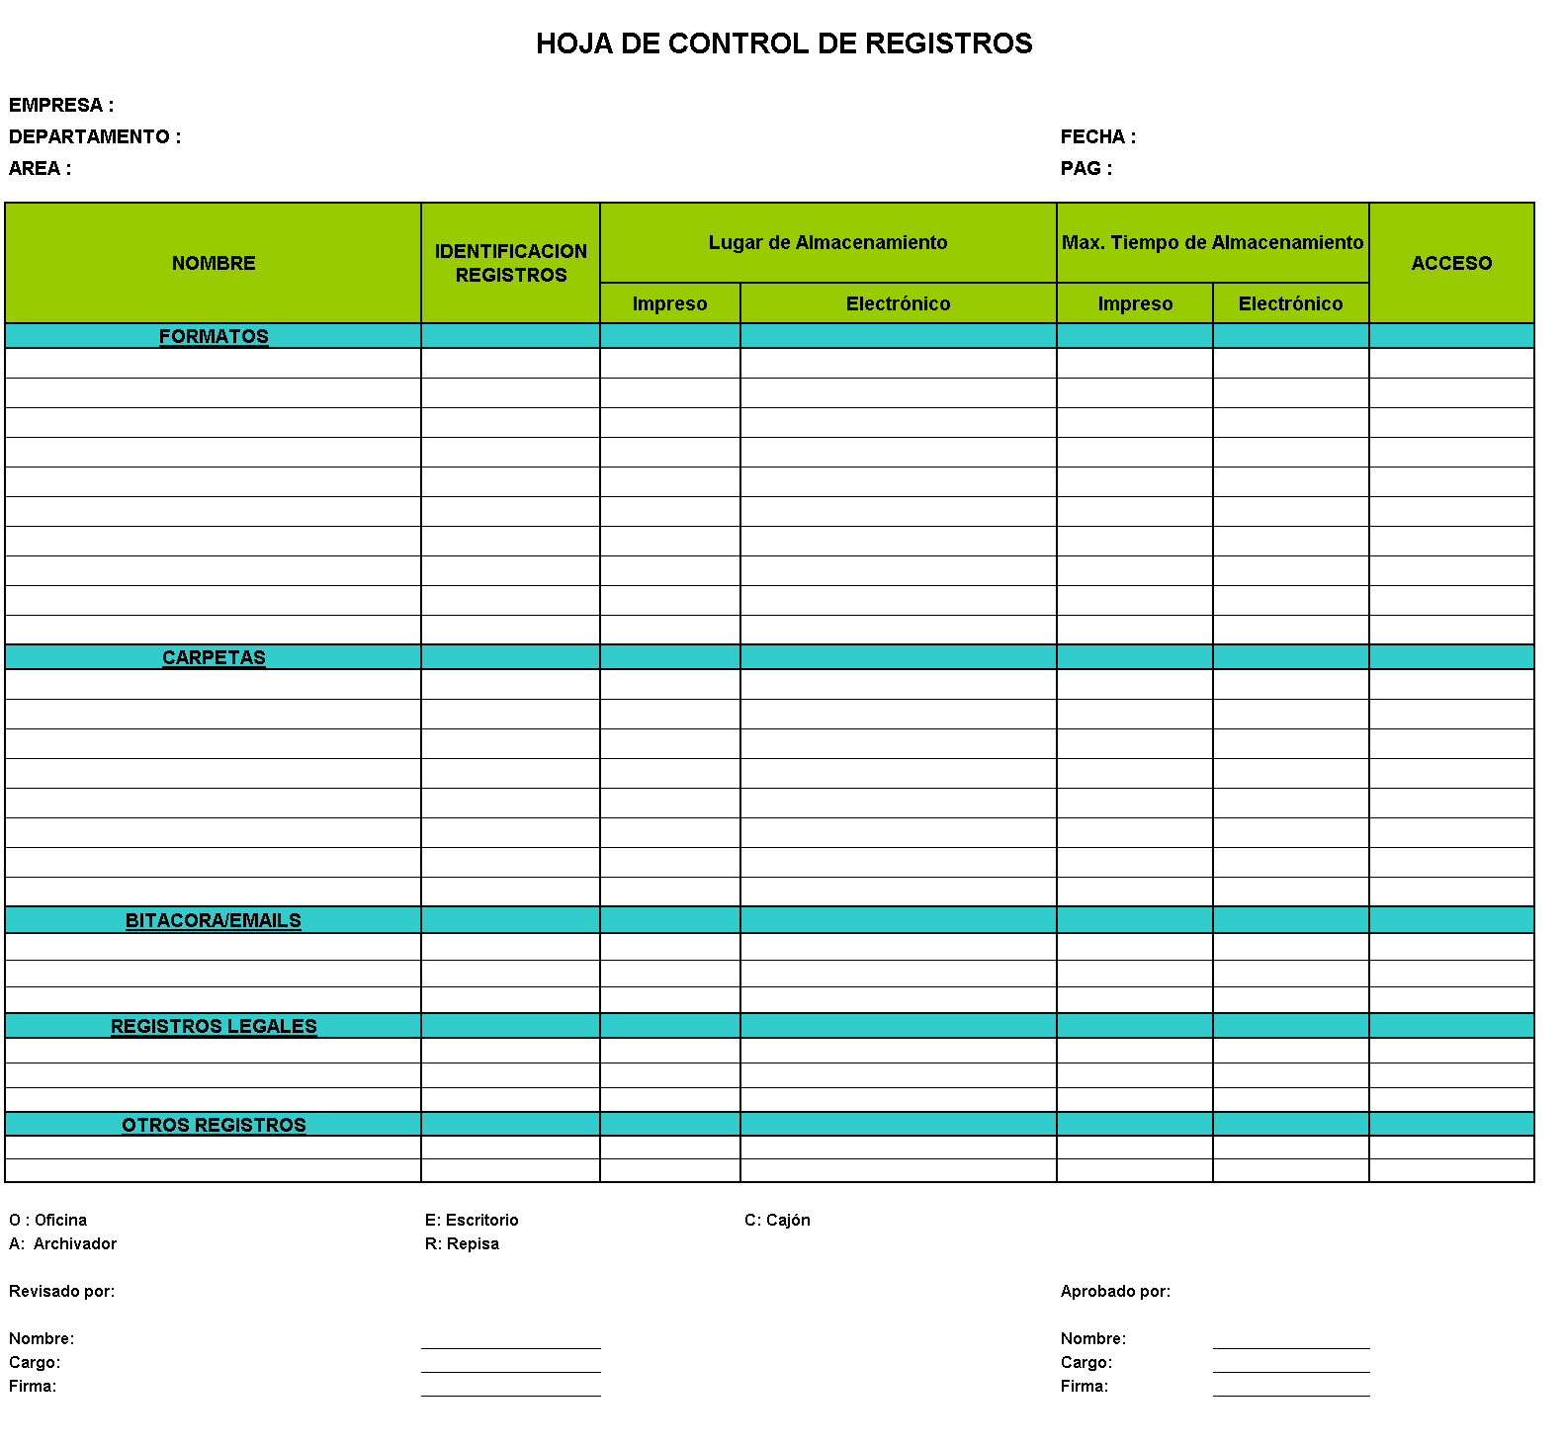

Fuente: empresa asesora

**3.7.3 Elaboración de documentos**

Se establecerá por cada área los documentos que se consideren necesarios y que se encuentran subdividido como documentos internos que pueden ser manuales, procedimientos, instructivos, flujogramas, especificaciones y documentos externos que pueden ser leyes, contratos y varios que permitan tener controles para gestionar a futuro el trabajo que se realiza, así mismo cuando ya se tengan todos identificados, se procederá a codificar a cada uno de los documentos y luego colocarlos o declararlos en una **Lista Maestra de Documentos**, la que posteriormente deberá ser revisada por un jefe departamental y aprobada por un gerente de área oficializando su uso de manera inmediata.

**3.7.3.1 Codificación de documentos**

Los documentos se deberán de codificar de la siguiente manera:

**MAN XXX XX VER DD MM AA**

**PG XXX XX VER DD MM AA**

**PRO XXX XX VER DD MM AA**

**INS XXX XX VER DD MM AA**

**FLJ XXX XX VER DD MM AA**

**ESP XXX XX VER DD MM AA**

1. XXX: Código de área.
2. XX: Número secuencial del documento.
3. VER: Versión.
4. DD: día.
5. MM: mes.
6. AA: año.

Las iniciales que se mostraron anteriormente representan a los documentos que se detalla a continuación:

**MAN:** Manual

**PG:** Procedimiento General (documento obligatorio)

**PRO:** Procedimiento

**INS:** Instructivo

**FLJ:** Flujograma

**ESP:** Especificación

**3.7.3.2 Estructura para procedimientos**

Los procedimientos deben establecerse bajo la siguiente estructura:

1. Objetivo y riesgos asociados
2. Políticas (opcional)
3. Alcance y definiciones
4. Responsabilidades
5. Documentos y/o procesos relacionados
6. Descripción del procedimiento
7. Registros
8. Control de cambios

Figura 3.6

*“Plantilla deProcedimiento”*

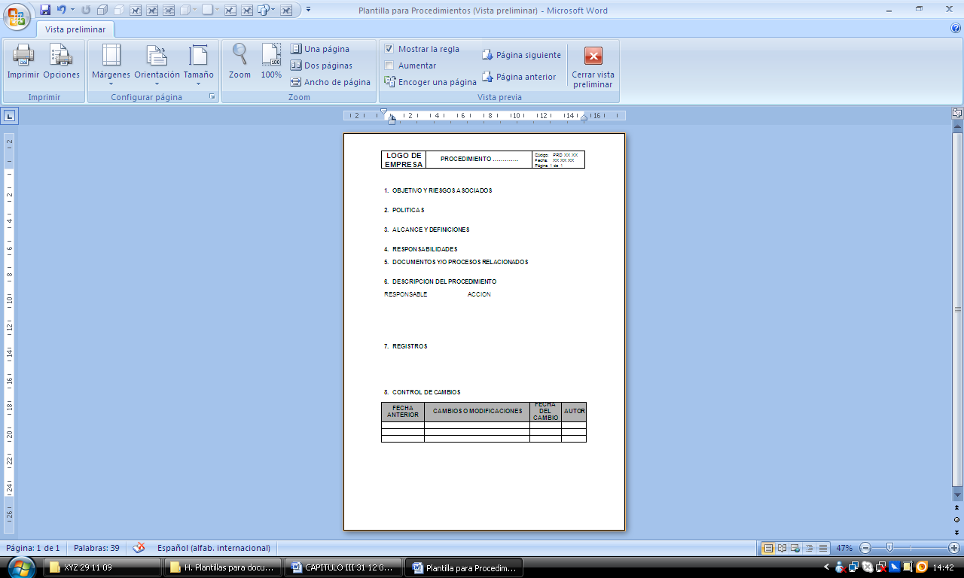

Fuente: empresa asesora

A este documento se le coloca el encabezado en donde constará el logo de la empresa o nombre, nombre del documento, código del documento, fecha y número de página.

**3.7.3.3 Estructura de instructivos, flujogramas y especificaciones**

Los Instructivos, Flujogramas y especificaciones no llevan ninguna estructura como si la debe de tener los procedimientos. A estos documentos se les coloca el encabezado en donde constará el logo de la empresa o nombre, nombre del documento, código del documento, fecha y número de página.

Figura 3.7

*“Plantilla de Instructivo”*



Fuente: empresa asesora

Figura 3.8

*“Plantilla de Flujograma”*



Fuente: empresa asesora

Figura 3.9

“Plantilla de Especificación”



Fuente: empresa asesora

La **Lista Maestra de Documentos** está comprendida en 4 columnas que son Código del documento (se coloca el código del departamento por ejemplo PRO VEN 01), Nombre del documento, Fecha de versión (se coloca la fecha de creación o actualizaciones que se le efectúen al formato) y Última modificaciones (se coloca un símbolo " * " para identificar cual es el último formato que ha sido actualizado o que haya sido modificado). Para el caso de documentos externos (Leyes, Contratos y Varios) no se colocará código ni fecha de versión sólo bastará con identificarlos en la lista maestra de documentos.

Figura 3.10

*“Lista Maestra de Documentos”*

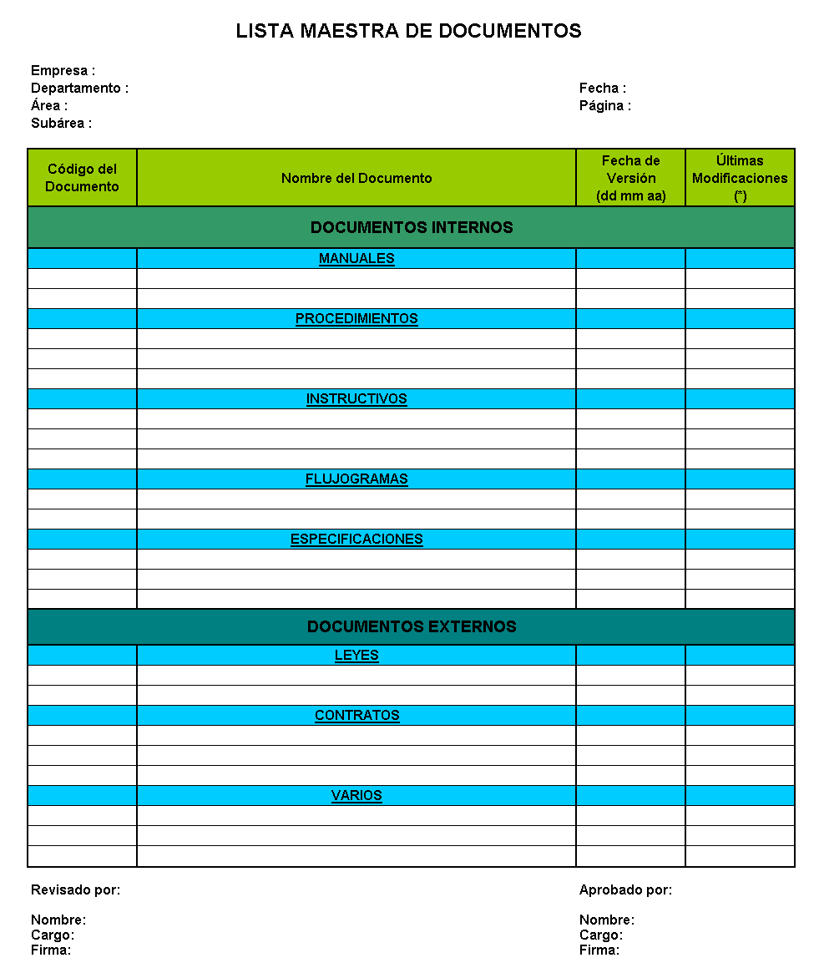

Fuente: empresa asesora

3.8 Diseño de especificaciones de proceso para toda la empresa

A partir del diseño del Macroproceso de la Compañía XYZ S.A., se deberá diseñar especificaciones de proceso adoptándolo de acuerdo a las necesidades de cada área. Esta especificación consiste en detallar la interrelación que existe entre diferentes procesos el mismo que lo exige la norma ISO 9001:2008 en donde se menciona que se deben de identificar las interacciones de los procesos.

La especificación del proceso está compuesta por 8 etapas que corresponden al Origen (se debe de colocar de donde proviene la información), Entradas (se debe de colocar qué tipo de información ingresa), Subprocesos o Actividades (se debe de colocar las actividades que se realizan con la información recibida), Salidas (se debe de colocar qué tipo de información se obtiene como resultado), Destino (se debe de colocar a donde se dirige esa información resultante), Controles (se debe de colocar qué tipos de controles o reglas son aplicables al proceso como por ejemplo algún manual, procedimiento, instructivo, especificación, etc.), Recursos (se debe de colocar o detallar los recursos que se consideren pertinentes para la ejecución de dicho proceso en base al personal que se requiera, infraestructura, informáticos y económicos) y la última etapa que corresponde a los indicadores que permitirán gestionar el proceso de una manera adecuada y mantenerlo siempre controlado. Además se debe de mencionar el cargo de la persona que es responsable del proceso y la autoridad que tiene sobre éste.

Figura 3.11

*“Especificación del Proceso”*

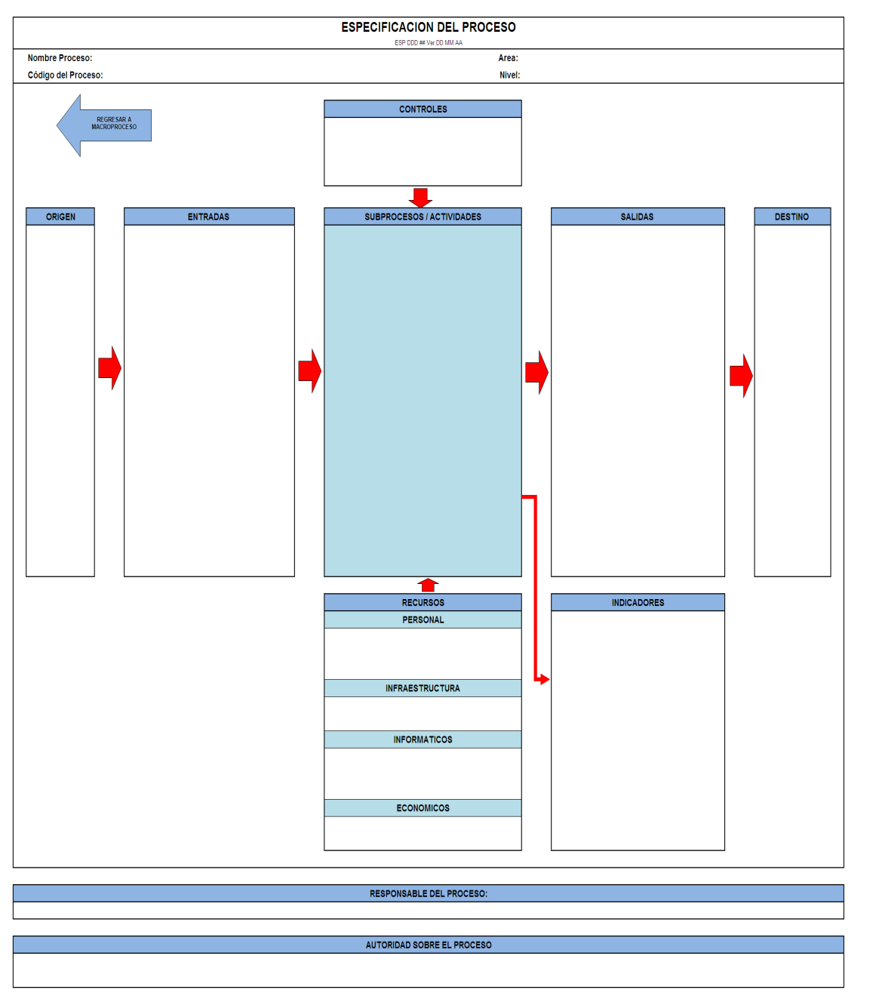

Fuente: empresa asesora

3.9 Procedimientos obligatorios

Se deberán establecer 6 procedimientos documentados de manera obligatoria, ya que son exigidos por la Norma ISO 9001:2008 y estos son:

1. Procedimiento para el Control de los Documentos.
2. Procedimiento para el Control de los registros.
3. Procedimiento para el Control de Producto no Conforme.
4. Procedimiento para Auditorías Internas de Calidad.
5. Procedimientos para Acciones Correctivas.
6. Procedimientos para Acciones Preventivas.

3.10 Sistema de Manejo de Indicadores

Se deberán definir indicadores por cada área que serán revisados y aprobados por el jefe o gerente departamental que corresponda. En este formato se describirá el código del proceso definido en el Macroproceso de la Compañía XYZ S.A., naturaleza (el mismo que describe si el indicador es positivo o negativo), nombre del indicador, responsable de medir, responsable de gestionar, fecha de vigencia (desde cuando se empezará a medir el indicador), fuente de información (de donde se tomará la información que será analizada), fórmula (la manera en que se calcula o se obtiene el resultado final), unidad de medida, meta (lo que se quiere lograr), tolerancia máx./min. (el margen que se establece para indicar que estamos bien con el indicador), periodicidad (la frecuencia con la que serán analizados los datos o información que puede ser semanal, mensual, trimestral, semestral y anual) y por último las columnas en donde se coloca el resultado obtenido del análisis o del cálculo con la fórmula que ha sido establecida. Se establecen además niveles de conformidad, estilo semáforo que consiste en asignar colores: color verde, que se encuentra sobre la meta, con color amarillo los que se encuentra conforme y el color rojo significa que no está conforme o se encuentra fuera de control el indicador, lo que permitirá dar seguimiento y mantener controlado a los indicadores. El sistema de manejo de indicadores se subdivide en tres categorías que son:

Indicadores propios: son gestionados y controlados por un área determinada que definió sus propios indicadores como por ejemplo indicadores de compras e importaciones.

Indicadores ajenos: no son gestionados, ni controlados por un área específica, pero si puede afectar en su desempeño como por ejemplo a los indicadores de compras puede afectarle los indicadores de ventas.

Indicadores generales: son indicadores en donde se encuentran involucrados todas las áreas de la empresa, y que son gestionados y controlados por el Coordinador de Calidad.

Figura 3.12

*“Sistema de Manejo de Indicadores”*

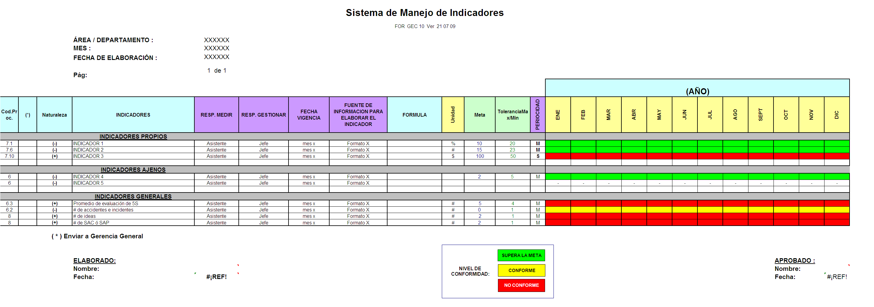

Fuente: empresa asesora

3.11 Gráficos de gestión y control de los indicadores

Se gestionará y controlará todos los indicadores definidos por las áreas mediante gráficos de control que permitirán visualizar meta, tolerancia máx./min., logro actual y la tendencia del indicador. Deberá realizarse reuniones una vez con todos los departamentos una vez al mes para revisar los indicadores y establecer las actividades para el logro de éstos como parte de la planificación.

Además de detectar si se encuentra fuera de control el indicador se deberá adoptar una Gestión del indicador de acuerdo a la periodicidad establecida (semanal, mensual, trimestral, semestral o anual) que comprende el análisis de la causa del problema y acción correctiva o acción preventiva.

Figura 3.13

*“Gráficos del Sistema de Manejo de Indicadores”*

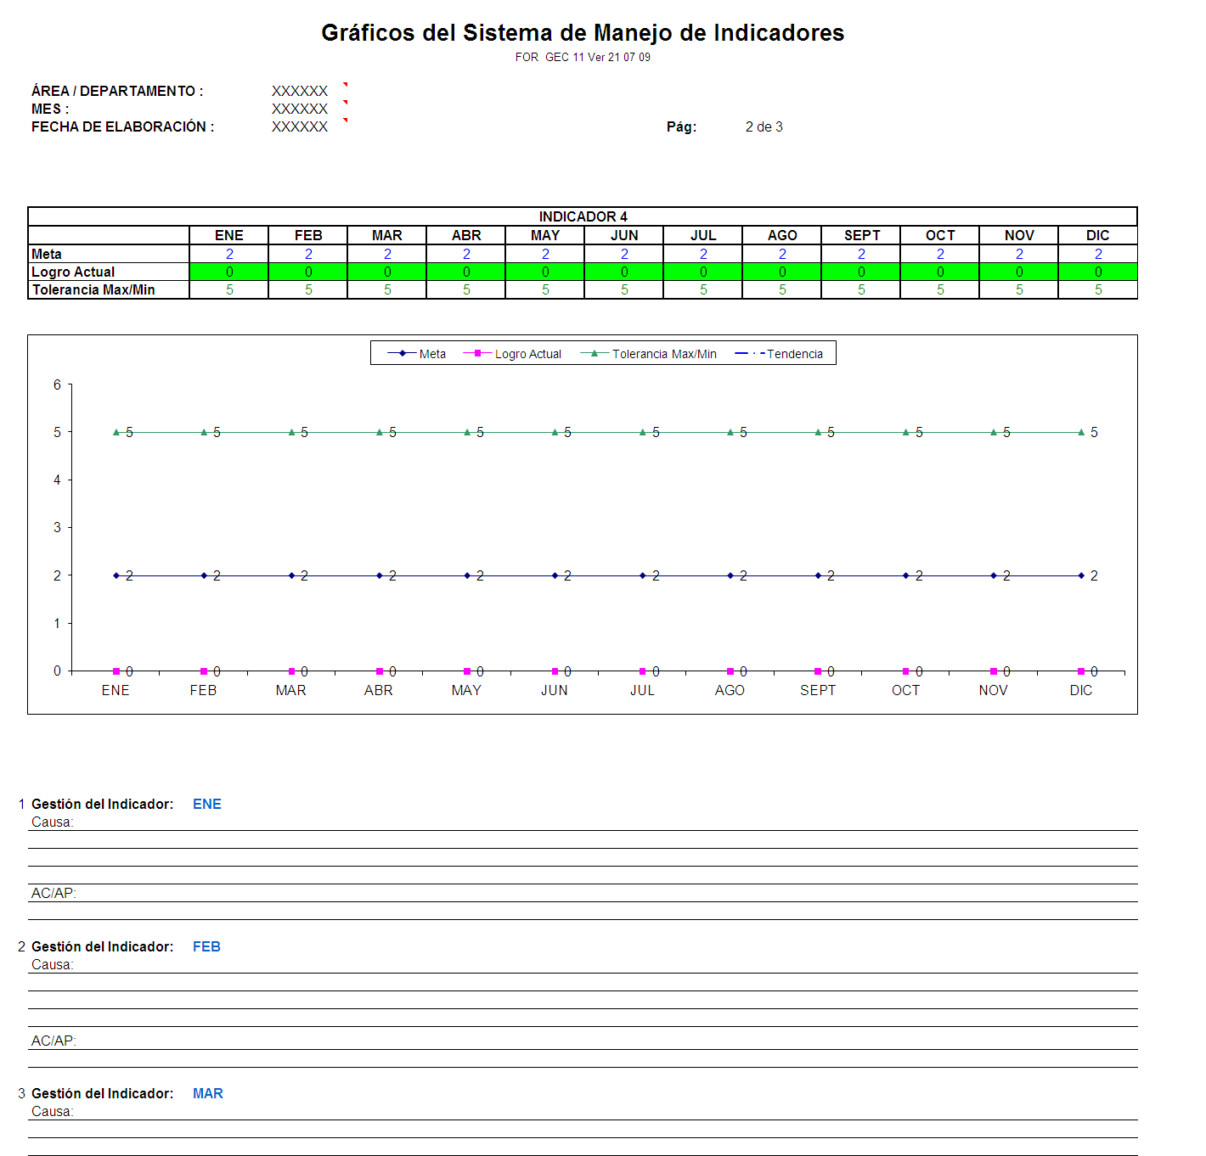

Fuente: empresa asesora

3.12 Política y objetivos de calidad

Se establecieron política y objetivos de calidad para la Compañía XYZ S.A. conjuntamente con la presidencia ejecutiva y los gerentes de cada área.

3.12.1 Política de calidad

Figura 3.14

*“Política de Calidad”*



3.12.2 Objetivos de calidad

Figura 3.15

*“Objetivos Corporativos 2010”*



3.13 Diseño del Mapa de Proceso o Macroproceso de la compañía XYZ S.A.

El Macroproceso de la Compañía XYZ S.A., consiste en bosquejar o mostrar de manera gráfica cómo interactúan los diversos procesos de la empresa. Con la creación de este Macroproceso se podrán establecer cuantos procesos existen, quienes son responsables de su gestión y qué tipo de controles deberán ser aplicados para su mayor eficacia y eficiencia. A continuación se muestra el Macroproceso o Mapa de Proceso de la Compañía XYZ S.A., en donde se detalla el proceso estratégico, proceso de apoyo, proceso operativo o clave y proceso medición, análisis y mejora.

Figura 3.16

*“Mapa de Proceso Compañía XYZ S.A.”*

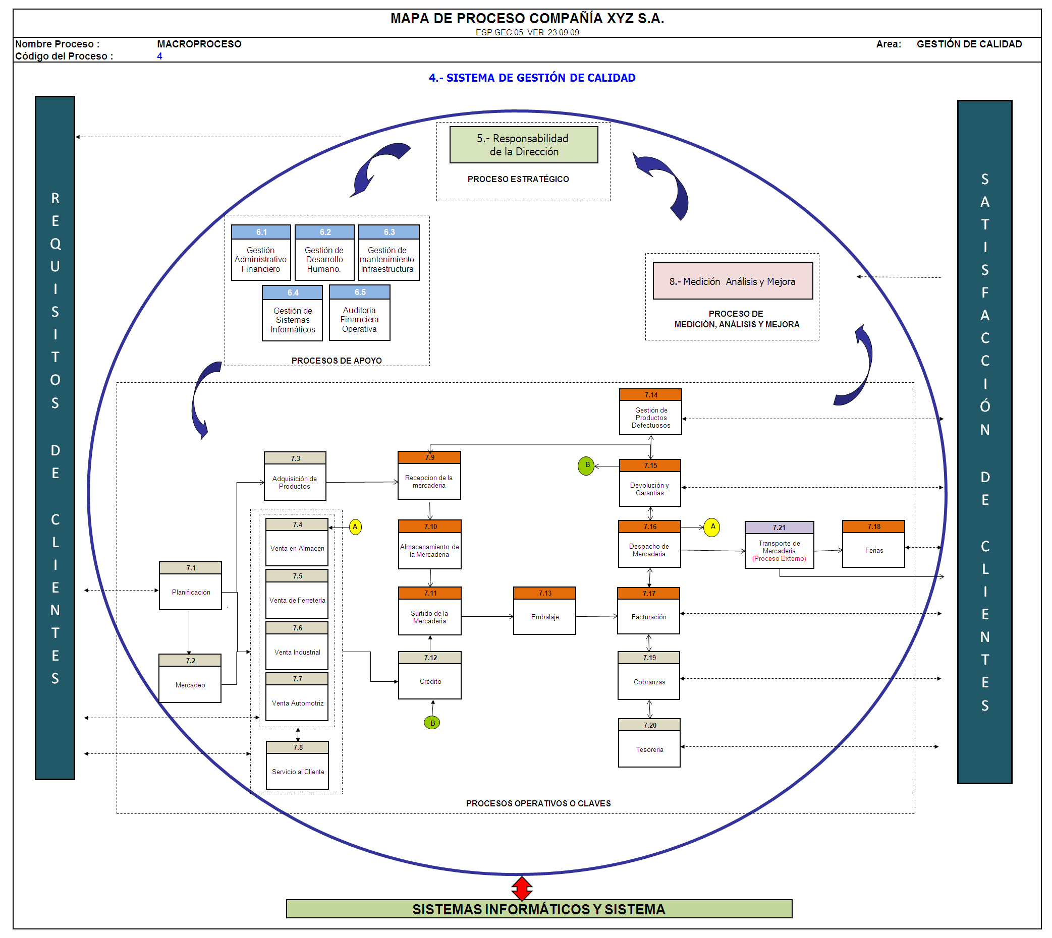

Fuente: Edson Pérez

3.14 Exclusiones y justificaciones

El Sistema de Gestión de la Calidad de la **COMPAÑÍA XYZ S.A.** identifica las siguientes exclusiones que son:

* 1. **Diseño y/o desarrollo**. Debido a la naturaleza de nuestro servicio, la **COMPAÑÍA XYZ S.A.** no diseña ni desarrolla ninguno de los productos proporcionados a sus clientes.

3.15 Alcance del Sistema de Gestión de la Calidad

Sistema de Gestión de la Calidad de la **COMPAÑÍA XYZ S.A.,** ha establecido su alcance comprendiendo a su oficina matriz y bodegas en la ciudad de Guayaquil, y es definido como:

***“Importación y Comercialización de Artículos de Ferretería al por mayor y menor”***

3.16 Manual de calidad

Se estableció un manual de calidad para la compañía XYZ S.A. el cual permitirá conocer en base a los requisitos de la norma ISO 9001:2008 como cumple la empresa con cada punto o requisito de esta norma internacional. Deberá contener una historia breve de la empresa, alcance, exclusiones y justificaciones, identificar los procedimientos obligatorios, identificar los documentos que se utilizan del SGC (Sistema de Gestión de la Calidad), mapa de proceso y como se interrelacionan los procesos.

3.17 Tratamiento de no conformidades

Para las no conformidades se deberá realizar el análisis de causas utilizando técnicas como por ejemplo Diagrama Causa Efecto o cinco porque, luego se debe en 7 días como máximo implementar una acción correctiva o acción preventiva propuesta; y su implementación debe ser verificada en un lapso de 30 días como máximo. La eficacia de las acciones correctivas o acciones preventivas implementadas deben ser verificadas en un período de 45 días como máximo.

3.18. Control de la producción y prestación del servicio

Siendo importante por su naturaleza el control de la producción y la prestación del servicio para la compañía debe efectuarse de manera adecuada controlando los procesos de su etapa inicial hasta su etapa final, es decir desde las ventas hasta el despacho de la mercadería al cliente y cualquier servicio adicional que permita un excelente desempeño manteniendo principalmente la satisfacción de los clientes.

3.19 Revisiones por la dirección

Las revisiones por parte de la Presidencia Ejecutiva se realizaran de forma trimestral en donde se incluirán los siguientes puntos tales como Política de calidad, Objetivos de calidad, Estado de acciones correctivas y acciones preventivas, Evaluación de proveedores, Seguimiento a revisiones por la dirección previas, Resultados de auditorías internas, Satisfacción del cliente, Desempeño de los procesos y conformidad del producto o servicio.

3.20 Programas de mejoramiento continuo

Se han definido programas de mejoramiento continuo tales como la implementación de la Metodología 5S´s e Ideas y Comunicaciones que permitirá demostrar por parte de la compañía XYZ S.A. como se cumple con el mejoramiento continuo.

3.20.1 Implementación de metodología 5S´s

Se implementará la metodología 5S´s en todas las áreas de la empresa mediante una auditoria mensual a cargo del Coordinador de Calidad utilizando el siguiente Check List.

Figura 3.17

*“Check List Auditoria 5S´s”*

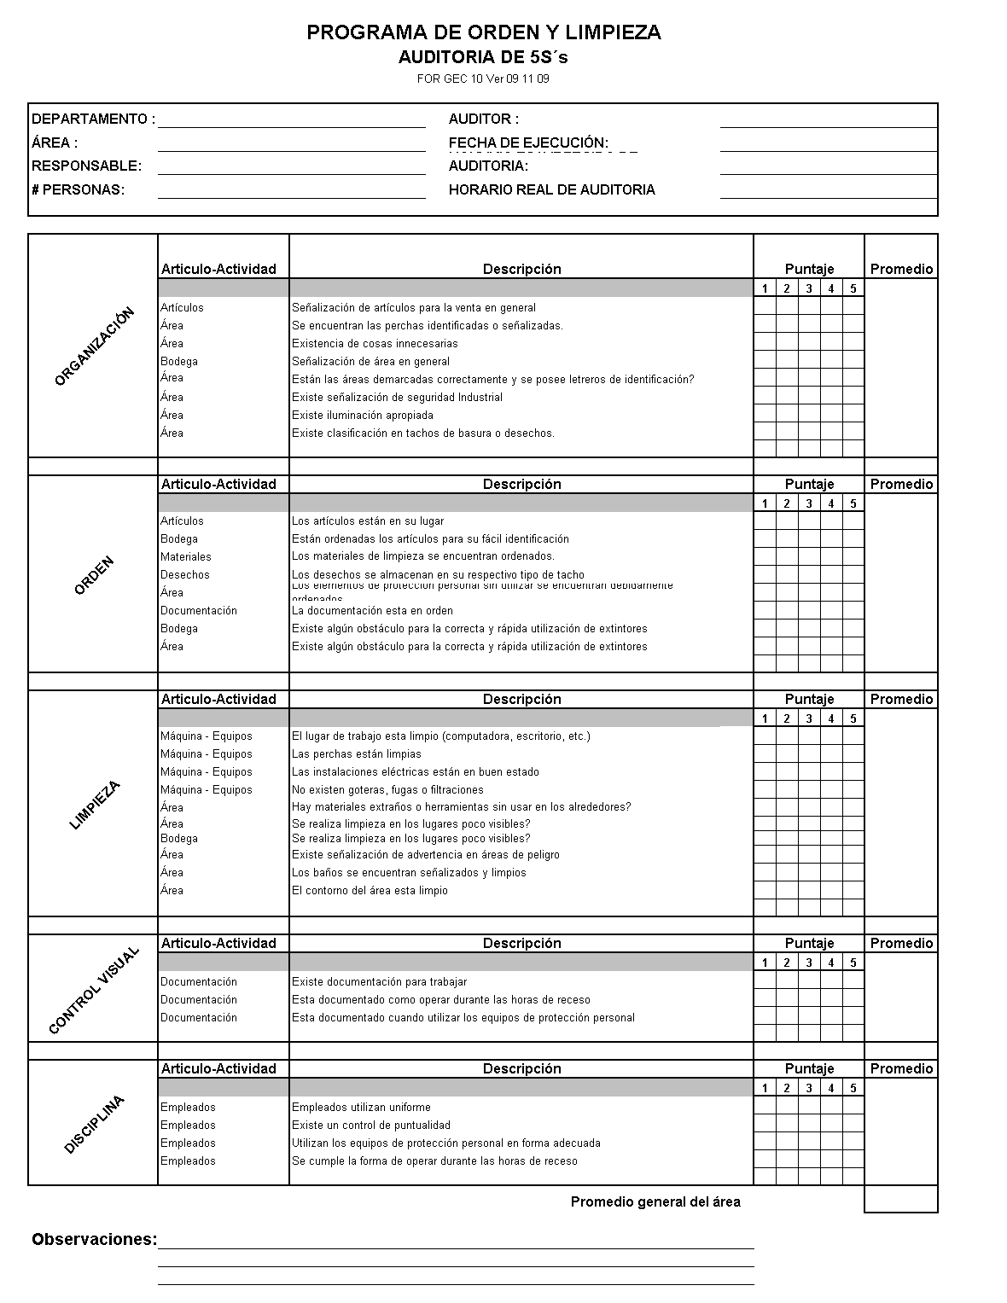

Fuente: empresa asesora

3.20.1.1 Seiri – organización

Seiri o clasificar significa eliminar del área de trabajo todos los elementos innecesarios y que no se requieren para realizar nuestra labor.

Frecuentemente nos "llenamos" de elementos, herramientas, cajas con productos, carros, útiles y elementos personales y nos cuesta trabajo pensar en la posibilidad de realizar el trabajo sin estos elementos.

Buscamos tener al rededor elementos o componentes pensando que nos harán falta para nuestro próximo trabajo. Con este pensamiento creamos verdaderos stocks reducidos en proceso que molestan, quitan espacio y estorban. Estos elementos perjudican el control visual del trabajo, impiden la circulación por las áreas de trabajo, induce a cometer errores en el manejo de materias primas y en numerosas oportunidades pueden generar accidentes en el trabajo.

El Seiri consiste en:

* Separar o identificar en el sitio de trabajo las cosas que realmente sirven de las que no sirven.
* Clasificar lo necesario de lo innecesario para el trabajo rutinario.
* Mantener lo que necesitamos y eliminar lo excesivo.
* Separar los elementos empleados de acuerdo a su naturaleza, uso, seguridad y frecuencia de utilización con el objeto de facilitar la agilidad en el trabajo.
* Organizar las herramientas en sitios donde los cambios se puedan realizar en el menor tiempo posible.
* Eliminar elementos que afectan el funcionamiento de los equipos y que pueden conducir a averías.
* Eliminar información innecesaria y que nos puede conducir a errores de interpretación o de actuación.

Figura 3.18

*“Organización”*

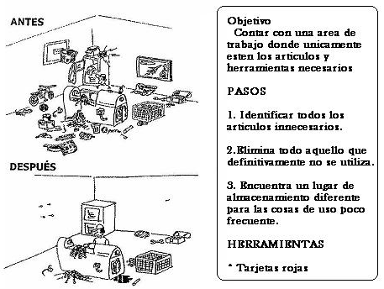

3.20.1.2 Seiton - orden

Seiton consiste en organizar los elementos que hemos clasificado como necesarios de modo que se puedan encontrar con facilidad. Aplicar Seiton en mantenimiento tiene que ver con la mejora de la visualización de los elementos de las máquinas e instalaciones industriales.

Una vez que hemos eliminado los elementos innecesarios, se define el lugar donde se deben ubicar aquellos que necesitamos con frecuencia, identificándolos para eliminar el tiempo de búsqueda y facilitar su retorno al sitio una vez utilizados (es el caso de la herramienta).

El Seiton permite:

* Disponer de un sitio adecuado para cada elemento utilizado en el trabajo de rutina para facilitar su acceso y retorno al lugar.
* Disponer de sitios identificados para ubicar elementos que se emplean con poca frecuencia.
* Disponer de lugares para ubicar el material o elementos que no se usarán en el futuro.
* En el caso de maquinaria, facilitar la identificación visual de los elementos de los equipos, sistemas de seguridad, alarmas, controles, sentidos de giro, etc.
* Lograr que el equipo tenga protecciones visuales para facilitar su inspección autónoma y control de limpieza.
* Identificar y marcar todos los sistemas auxiliares del proceso como tuberías, aire comprimido, combustibles.
* Incrementar el conocimiento de los equipos por parte de los operadores de producción.

Figura 3.19

*“Orden”*

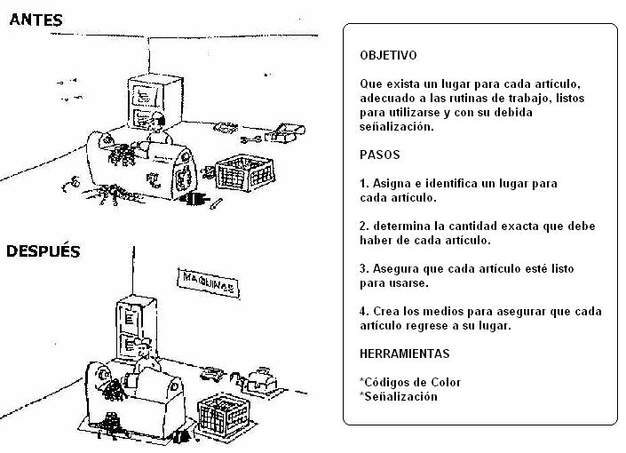

3.20.1.3 Seiso – limpieza

Seiso significa eliminar el polvo y suciedad de todos los elementos de una fábrica. Desde el punto de vista del TPM, Seiso implica inspeccionar el equipo durante el proceso de limpieza. Se identifican problemas de escapes, averías, fallos o cualquier tipo de FUGUAI. Esta palabra japonesa significa defecto o problema existente en el sistema productivo.

La limpieza se relaciona estrechamente con el buen funcionamiento de los equipos y la habilidad para producir artículos de calidad. La limpieza implica no únicamente mantener los equipos dentro de una estética agradable permanentemente. Seiso implica un pensamiento superior a limpiar. Exige que realicemos un trabajo creativo de identificación de las fuentes de suciedad y contaminación para tomar acciones de raíz para su eliminación, de lo contrario, sería imposible mantener limpio y en buen estado el área de trabajo. Se trata de evitar que la suciedad, el polvo, y las limaduras se acumulen en el lugar de trabajo.

Seiso consiste en:

* Integrar la limpieza como parte del trabajo diario.
* Asumirse la limpieza como una actividad de mantenimiento autónomo: "la limpieza es inspección"
* Se debe abolir la distinción entre operario de proceso, operario de limpieza y técnico de mantenimiento.
* El trabajo de limpieza como inspección genera conocimiento sobre el equipo. No se trata de una actividad simple que se pueda delegar en personas de menor calificación.
* No se trata únicamente de eliminar la suciedad. Se debe elevar la acción de limpieza a la búsqueda de las fuentes de contaminación con el objeto de eliminar sus causas primarias.

Figura 3.20

*“Limpieza”*

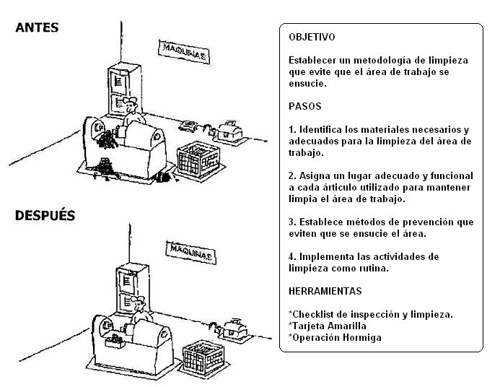

3.20.1.4 Seiketsu – control visual

Seiketsu es la metodología que nos permite mantener los logros alcanzados con la aplicación de las tres primeras "S". Si no existe un proceso para conservar los logros, es posible que el lugar de trabajo nuevamente llegue a tener elementos innecesarios y se pierda la limpieza alcanzada con nuestras acciones.

Seiketsu pretende:

* Mantener el estado de limpieza alcanzado con las tres primeras S.
* Enseñar al operario a realizar normas con el apoyo de la dirección y un adecuado entrenamiento.
* Las normas deben contener los elementos necesarios para realizar el trabajo de limpieza, tiempo empleado, medidas de seguridad a tener en cuenta y procedimiento a seguir en caso de identificar algo anormal.
* En lo posible se deben emplear fotografías de como se debe mantener el equipo y las zonas de cuidado.
* El empleo de los estándares se debe auditar para verificar su cumplimiento.
* Las normas de limpieza, lubricación y aprietes son la base del mantenimiento autónomo (Jishu Hozen).

Figura 3.21

*“Control Visual”*

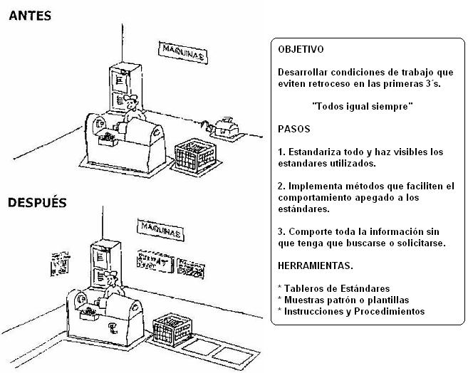

3.20.1.5 Shitsuke - disciplina y hábito

Shitsuke o Disciplina significa convertir en hábito el empleo y utilización de los métodos establecidos y estandarizados para la limpieza en el lugar de trabajo. Podremos obtener los beneficios alcanzados con las primeras "S" por largo tiempo si se logra crear un ambiente de respeto a las normas y estándares establecidos.

Shitsuke implica:

* El respeto de las normas y estándares establecidos para conservar el sitio de trabajo impecable.
* Realizar un control personal y el respeto por las normas que regulan el funcionamiento de una organización.
* Promover el hábito de auto controlar o reflexionar sobre el nivel de cumplimiento de las normas establecidas.
* Comprender la importancia del respeto por los demás y por las normas en las que el trabajador seguramente ha participado directa o indirectamente en su elaboración.
* Mejorar el respeto de su propio ser y de los demás.

Figura 3.22

*“Disciplina y Hábito”*

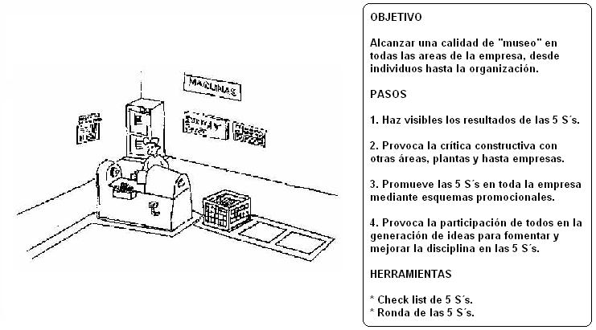

3.20.2 Implementación de programa de ideas y comunicaciones

Se implementó un programa de ideas y comunicaciones en la compañía como una herramienta de mejoramiento continuo que permitirá obtener ideas y comunicaciones de su propio personal que puedan mantener involucrados a todos los niveles de la empresa, y que se puedan identificar oportunidades de mejora para lograr su implementación a corto o largo plazo en beneficio de la compañía y de sus partes interesadas (directivos, clientes externos e internos, etc.) mediante la colocación de buzones en oficinas y bodegas , y la difusión de este programa a todo el personal. Las ideas y comunicaciones serán recogidas de los buzones todas las semanas un día antes de su publicación por parte del Coordinador de Calidad. Se llevará un control de las ideas y comunicaciones a partir del siguiente formato.

Figura 3.23

*“Control de Ideas y Comunicaciones”*

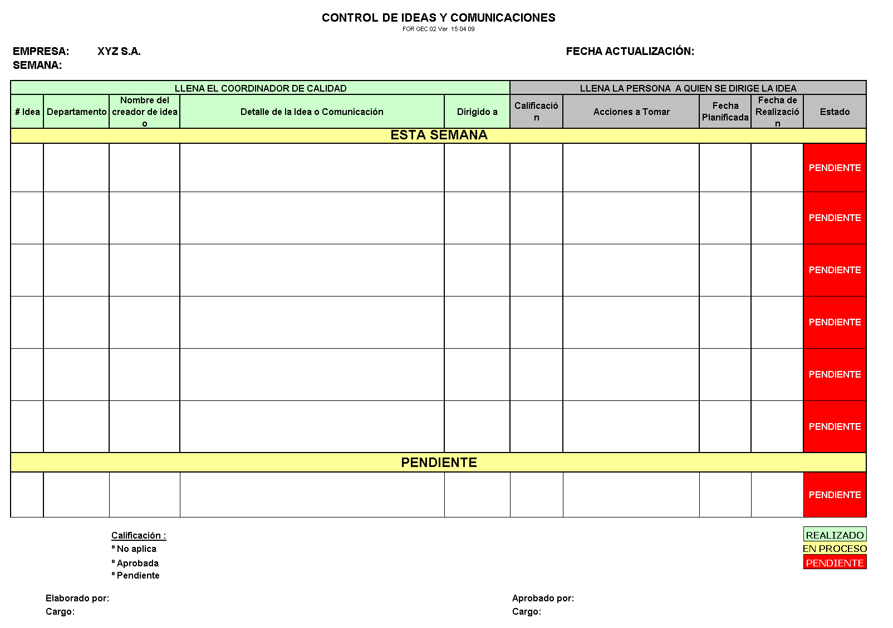

Fuente: empresa asesora

Se reconocerá la generación de ideas y comunicaciones a través de premios semanales los mismos que serán por sorteo.

3.21 Cursos ISO de formación para facilitadores del Sistema de Gestión de Calidad

Como parte complementaria de la implementación del sistema de gestión de la calidad en la Compañía XYZ S.A. deberán dictarse los siguientes cursos para formación de los facilitadores que serán generalmente los jefes del departamento o un representante designado por el jefe o gerente de área. Los cursos se dictaran por medio de una fundación inscrita en el Consejo Nacional de Capacitación y Formación CNCF. El CNCF será quien asuma el costo de estos cursos mediante la utilización de los recursos que asigna el estado a las empresas, teniendo como requisito principal para poder acceder a estos beneficios es esta al día en sus obligaciones patronales. Los cursos son los que se detallan a continuación:

* Introducción a la Norma ISO 9001:2008
* Elaboración de manuales y procedimientos
* Metodología 5S´s
* Manejo de Procesos e Indicadores
* Auditor Interno ISO 9001:2008
* Análisis de acciones correctivas y preventivas
  1. Auditorías internas y externas de calidad

Se desarrollarán auditorías internas de calidad la misma que servirá para mantener controlado todo el Sistema de Gestión de la Calidad de todas las áreas que conforman la Compañía XYZ S.A. Las auditorías internas de calidad se realizarán dos meses antes de cada auditoría externa (certificación, seguimiento, etc.) de acuerdo a lo establecido en el procedimiento documentado de auditorías internas; esta frecuencia dependerá de las áreas que se vayan auditar. El coordinador de Calidad escogerá del comité de calidad a los miembros el equipo de auditoría y establecerá el plan de auditoría precautelando que éstos no auditen su propio trabajo. La empresa certificadora escogida, efectuará dos auditorías externas cada año. Estas auditorías permitirán corregir cualquier no conformidad detectada y cerrar alguna solicitud de acción correctiva que entregue a futuro el auditor líder designado por la empresa certificadora.

Se utilizarán los siguientes formatos para evidenciar la planificación y ejecución de las auditorías internas de calidad.

Figura 3.24

*“Programa anual de auditorías internas y externas de calidad”*

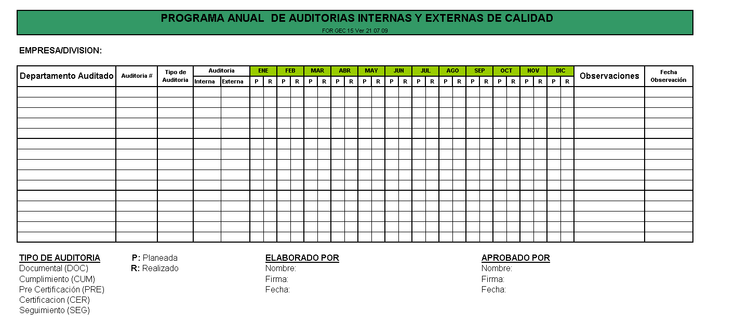

Fuente: empresa asesora

Figura 3.25

*“Plan de auditoría por cláusula”*

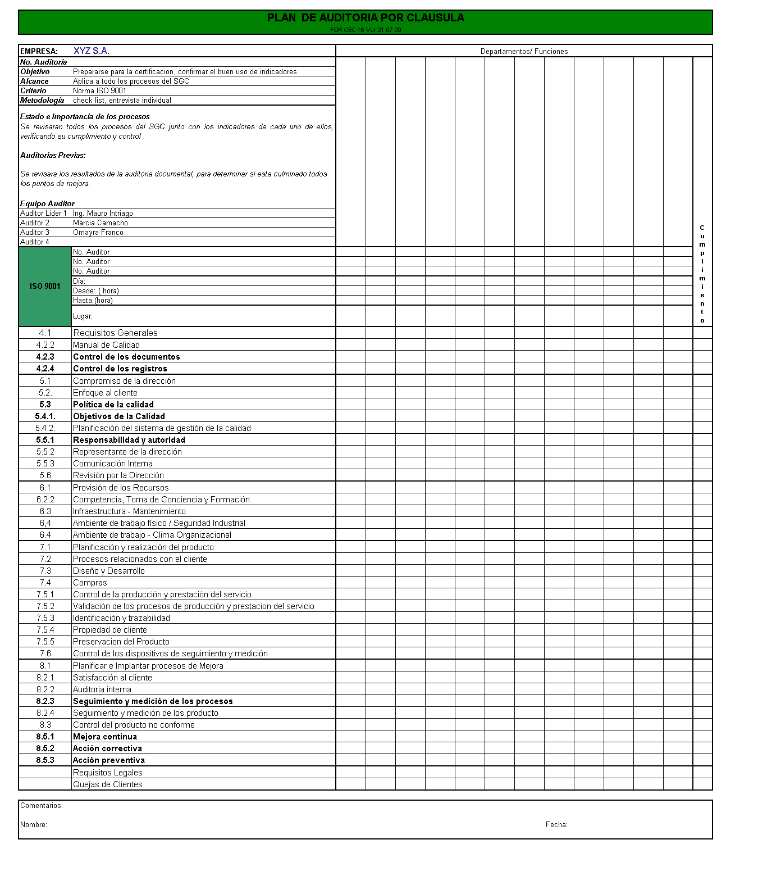

Fuente: empresa asesora

Figura 3.26

*“Solicitud de Acción Correctiva”*

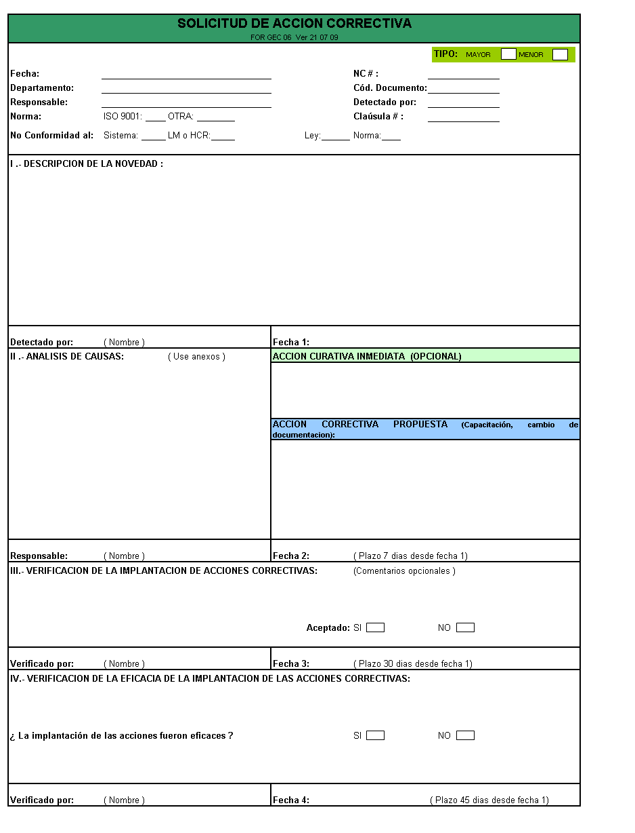

Fuente: empresa asesora

Figura 3.27

*“Solicitud de Acción Preventiva”*

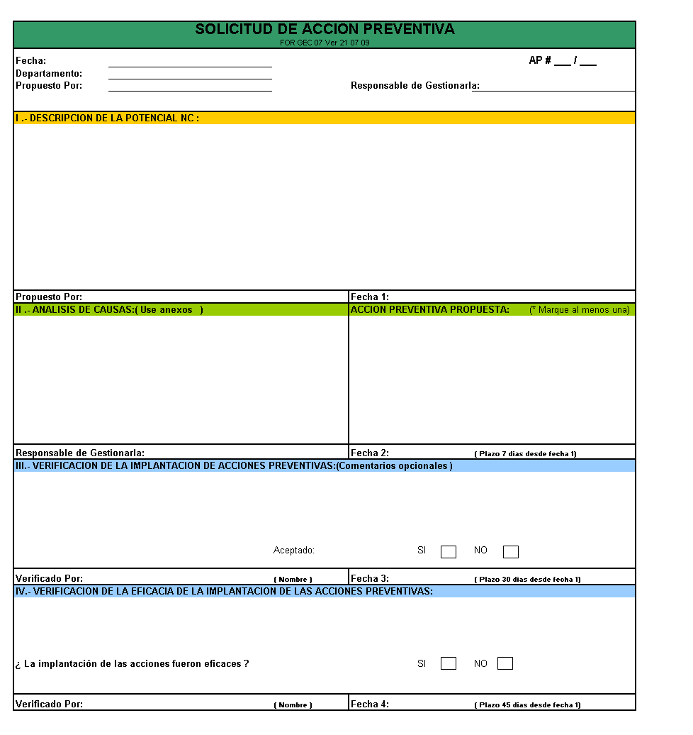

Fuente: empresa asesora

* 1. Diseño de encuesta de satisfacción al cliente

La encuesta de satisfacción al cliente permitirá conocer todos los aspectos relacionados a la atención, calidad, tiempo de entrega, entre otros y se detallan en siguiente formato (Véase Figura 3.29). El desarrollo de esta encuesta se efectuará mensualmente a través de llamadas telefónicas seleccionando una muestra del 10% de sus clientes categoría A (clientes que conforman el 80% de las ventas del mes de la compañía XYZ).

El responsable de realizar las llamadas a los clientes, efectuar el análisis de la información recopilada en las encuestas y entregar informe mensual al Presidente Ejecutivo para su respectiva revisión es el Coordinador de Calidad. Esta información le permitirá a los directivos tomar acciones correctivas o acciones preventivas a futuro sobre algunas insatisfacciones detectadas en los clientes encuestados.

Figura 3.28

*“Encuesta de Satisfacción al Cliente”*

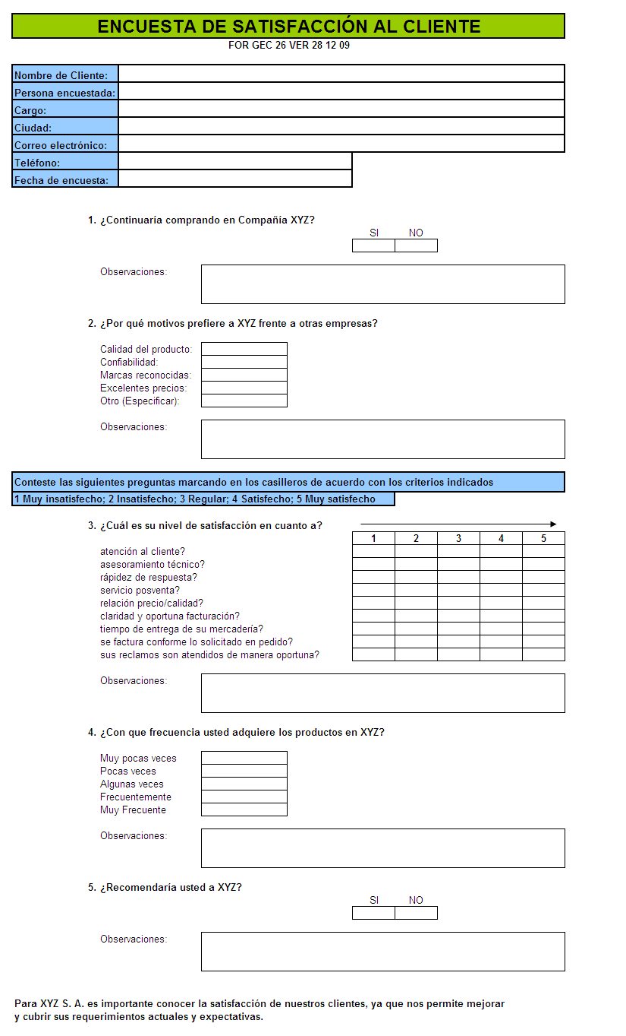

Fuente: Edson Pérez

* 1. Beneficios del diseño o Implantación

La compañía XYZ S.A. obtendrá los siguientes beneficios del diseño o la implantación de su Sistema de Gestión de la Calidad como son cumplir con los requisitos del cliente, mantener bajo control sus procedimientos en general, estandarización de métodos y procedimientos utilizados, reducir costos, crear una cultura interna de servicio y capacitación constante del personal.

CAPÍTULO IV

4. CONCLUSIONES Y RECOMENDACIONES

**4.1. Conclusiones**

1. La empresa no cuenta con un plan de licenciamiento de software que le permita la adquisición de manera progresiva o largo plazo de paquetes de Windows, Microsoft Office y otros.

2. Se cuenta con un excelente segmento de mercado a nivel nacional que le ha permitido mantenerse en el mercado ecuatoriano por más de 30 años y ser uno de los líderes en la comercialización de artículos de Ferretería.

3. Se diseñó el organigrama general de la empresa de manera oficial conjuntamente con los directivos de la Compañía XYZ S.A., el mismo que servirá para conocer el nivel de jerarquía.

4. Se ha definido para todo el personal de la empresa descripción de funciones que no existían anteriormente y que le han permitido a todo su personal conocer de manera exacta sus funciones, responsabilidades, autoridad, etc., referente al puesto en que se desempeñan.

5. Mediante la evaluación de los perfiles de competencia de todo el personal se podrá identificar las necesidades de capacitación y poder definir un plan de capacitación anual.

6. Se pudo definir nuevos procedimientos y formatos, creación de instructivos, identificación y ubicación de registros, especificaciones entre otros documentos de vital importancia para el mejor funcionamiento de toda la compañía.

7. Se diseñó un mapa de procesos o conocido también como Macroproceso el cual identifica de manera gráfica como se encuentran actualmente interrelacionados todos los procesos estratégicos, de apoyo y operativos de la compañía. Además se pudo definir las especificaciones de proceso de todas las áreas que permiten conocer de forma detallada cual es la información de entrada y de salida, actividades y tareas, controles, recursos utilizados e indicadores.

8. Se establecieron indicadores de gestión que le permitirán detectar si sus procesos se encuentran controlados y de no ser así tomar acciones correctivas o preventivas para eliminar o prevenir respectivamente una no conformidad.

9. Se desarrolló el manual de calidad, política de calidad, objetivos de calidad, y todos los procedimientos documentados exigidos por la norma internacional ISO 9001:2008.

10. Se implementaron programas de mejoramiento continuo tales como la metodología 5S´s y buzones para la generación de ideas y comunicaciones por parte del personal de la empresa.

11. Mediante la utilización de recursos asignados por la entidad pública CNCF Consejo Nacional de Capacitación y Formación que le significa un ahorro importante del 90% se pudieron dictar todos los cursos ISO programados por parte de la compañía asesora para la implementación del Sistema de Gestión de la Calidad para la Compañía XYZ S. A. El valor total aproximado de los cursos dictados tanto en oficinas como en bodega fue de $ 1.500 con un costo alrededor de $ 150 por curso reduciendo de esta manera el costo total directo que le hubiese significado aproximadamente $ 20.000 por todos los cursos como parte de la asesoría del Sistema de Gestión de la Calidad; fuera de otros rubros que se tendría que asumir como por ejemplo el salario del experto en ISO 9001:2008 como responsable de la de toda la implantación. El presupuesto total de la implantación para la Compañía XYZ asciende a $ 15.000.

12. Se diseñó una encuesta de satisfacción al cliente que permitirá conocer su nivel de satisfacción y contribuir en el mejoramiento continuo de la empresa manteniendo la fidelidad de los clientes.

**4.2. Recomendaciones**

1. Efectuar seguimiento a las Acciones Correctivas que se generen a partir de las no conformidades que se detecten a todas las áreas de la empresa, ya sea por auditorías internas o externas de calidad. Se deberán evaluar si las acciones correctivas implantadas por los jefes de área fueron eficaces y eliminaron totalmente la no conformidad o problema detectado. Además es conveniente identificar conjuntamente con los jefes de área la implementación de acciones correctivas que permitan prevenir la ocurrencia de problemas a futuro.
2. Realizar auditorías 5S´s a todas las áreas de la empresa todos los meses y presentar reportes de dicha auditoria para determinar su nivel de aceptación y de su mantenimiento a largo plazo. Las auditorias podrán ser anticipadamente comunicadas al personal involucrado o sin previo aviso.
3. Realizar las auditorías internas de calidad en toda la empresa para mantenimiento del sistema de gestión de la calidad ISO 9001:2008con soporte de los facilitadores conformando equipos de auditorías que efectúen las mismas. El responsable de escoger a los auditores será el Coordinador de Calidad quien deberá garantizar que el equipo de auditoría no audite su propio trabajo, de igual manera procederá a evaluar la competencia de los auditores una vez por año.
4. Efectuar seguimiento a los sistemas de manejo de indicadores en el cumplimiento de sus mediciones y de ser el caso la gestión del indicador si algún indicador se encuentra fuera de control, en donde se deben de determinar las acciones correctivas a tomar.
5. Presentar información para la revisión por la dirección del sistema de gestión de la calidad ISO 9001:2008 por parte del Coordinador de Calidad que comprende los objetivos de calidad, acciones correctivas y preventivas, análisis de proveedores, auditorías internas de calidad, no conformidades detectadas, nivel de satisfacción del cliente, etc.
6. Fomentar la generación de ideas y comunicaciones que permitan obtener oportunidades de mejora y un crecimiento progresivo de la compañía.
7. Realizar el seguimiento del cumplimiento de los planes de mejora que se implemente según lo programado por parte del Coordinador de Calidad y comunicar a los directivos sobre la cualquier novedad al respecto.
8. Tomar acciones por parte de la directiva de la empresa que le permitan implementar los requisitos legales que no se estén cumpliendo como por ejemplo un plan de licenciamiento de su software, ya que esto conllevaría a no obtener la certificación ISO 9001:2008 porque se levantaría una no conformidad mayor por parte de la certificadora contra un incumplimiento legal.
9. Diseñar un plan anual de capacitación que mantenga el nivel de competencia de todo el personal según la identificación de sus necesidades detectadas en la evaluación de sus perfiles.
10. Realizar por parte del Coordinador de Calidad el contacto con las empresas certificadoras para solicitarles propuestas u ofertas de certificación para la Compañía XYZ. El valor aproximado de la auditoria de certificación sería de $ 5.000 en el que se encuentran incluidos el valor del certificado que corresponde a $ 500 y por movilización del equipo de auditoría que designaría la empresa certificadora por $ 400. Adicionalmente la empresa deberá asumir el costo de 5 auditorías de seguimiento siendo un valor aproximado de $ 600 cada seis meses.

**REFERENCIAS BIBLIOGRÁFICAS**

1 **Principios para la gestión de la calidad**, a través de la página Web del Grupo Kaizen <http://www.grupokaizen.com/sig/sig01.php>

2 **Ciclo PHVA**, a través de la página Web de http://www.contraloriapasto.gov.co/contraloria/sitio.shtml?apc=I----&x=506509

3 **Modelo del Sistema de Gestión de la Calidad**, a través de la página Web <http://www.sic-consultores.es/web/control-de-calidad/calidad-iso-9000/>

4 **Estructura de la Documentación del sistema de la calidad**, a través de la Web, autor: Anny Arenas, http://www.ilustrados.com/publicaciones/EpyZVFpAEAUgqpNFng.php

5 **Metodología 5S´s**, a través de la página Web, <http://etitudela.com/downloads/metodologia5spaginaweb.doc>.

6 **Norma ISO 9001:2008,** Sistema de Gestión de la Calidad

7 **La Gestión de la Calidad en los Servicios ISO 9001:2008,** Fontalvo Herrera y Vergara Schmalbach

8 **Auditorías Internas de la Calidad**, Miguel Ángel Vila Espeso; Roberto Escuder Vallés; Rosalía Romero Rodríguez